

**FICHA TÉCNICA DE LA AUTOMATIZACIÓN**

**CICLOPE**

Jhony Andrés Cuaspa Irua

1

2024/08/15

**Responsable SQA:**

**Versión:**

**Fecha:**

**CICLOPE**

Tabla de Contenido

Control de cambios del documento 2

Descripción general 2

Pre requisitos 2

Configuración de la herramienta 3

Configuración de Data 4

Configuración de Ejecución 43

Reporte de ejecución 44

Histórico de Versiones 48

Anexo 1 49

# Control de cambios del documento

*Si el alcance cambia o hay alguna información nueva, debe crear una nueva versión de este documento y archivar la anterior.*

|  |  |  |  |  |
| --- | --- | --- | --- | --- |
| **# versión** | **Fecha de versión** | **Descripción cambio** | **Actualizado por** | **Aprobado por** |
| 1 | 2024/08/15 | Dando mantenimiento a las primeras automatizaciones ya existentes. Y realizando las demás automatizaciones faltantes en el proyecto Ciclope | Jhony Andrés Cuaspa Irua |  |
|  |  |  |  |  |

# Descripción general

Este documento presenta la información necesaria para la configuración y uso del robot de Automatización con las diferentes funcionalidades automatizadas y los macro procesos requeridos (Contratos, Proyectos, Configuración SQA e Iniciar Sesión), donde la información utilizada para la automatización de cada caso de prueba se utilizó un archivo Excel.

A lo largo de este documento, se proporciona información descriptiva y conceptual con instrucciones del paso a paso, así como ejemplos que sirven de referencia.

# Pre requisitos

A continuación se listan los prerrequisitos de software mínimos sugeridos para la ejecución del script de automatización.

* Sistema Operativo Windows 10ajava –version
* JDK 11.0.22 + SDK -11.0.18
* Gradle 7.6
* Librerías utilizadas
  + serenity-core
  + cucumber
  + serenity-junit
  + serenity-gradle
  + serenity-cucumber5
  + slf4j-api
  + Apachepoi
  + Jupiter-junit
  + assertj-core
* Resolución de pantalla 1366 x 768; la automatización puede ser sensible a las resoluciones de pantalla cuando se tienen acciones como el scroll, generando un posible fallo en la ejecución de la automatización.

# Configuración de la herramienta

A continuación, se describe la configuración básica para la ejecución del script de automatización:

Pre-requisitos

* Para la instalación del proyecto de Automatización que se encontrará empaquetado en un archivo .zip, se recomienda descomprimirlo en la carpeta Disco local (C:) del equipo en el cual será ejecutado.
* No se debe alterar el árbol de carpetas ni sus respectivos nombres, los nombres de las carpetas no deben contener caracteres especiales o espacios.
* Para llevar a cabo la ejecución de cada proceso de la prueba se debe configurar correctamente el archivo “DataCiclope.xlsx” con los datos necesarios. Una vez los datos estén ingresados correctamente se deben guardar los cambios realizados y cerrar el archivo.
* Es necesario tener configuradas las variables de entorno de Gradle y JDK. La ejecución del robot será a través del Pipeline de TI
* Instalar y configurar Java, JDK y Gradle. Diríjase al Anexo 1.
* Descomprimir archivos de robot, para el país del cual desea ejecutar la automatización.
  + La ruta recomendada para descomprimir los robots es: **C:\Proyectos**

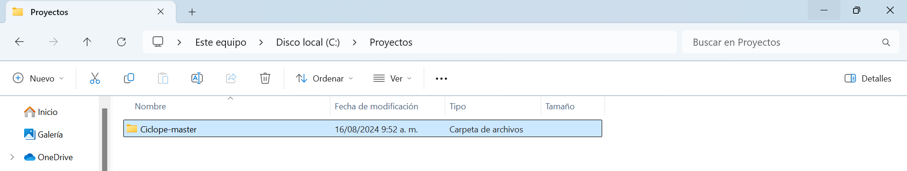

# Configuración de Data

1. Al momento de descomprimir el proyecto de Ciclope en la ruta establecida (C:/), se debe tener las siguientes carpetas:

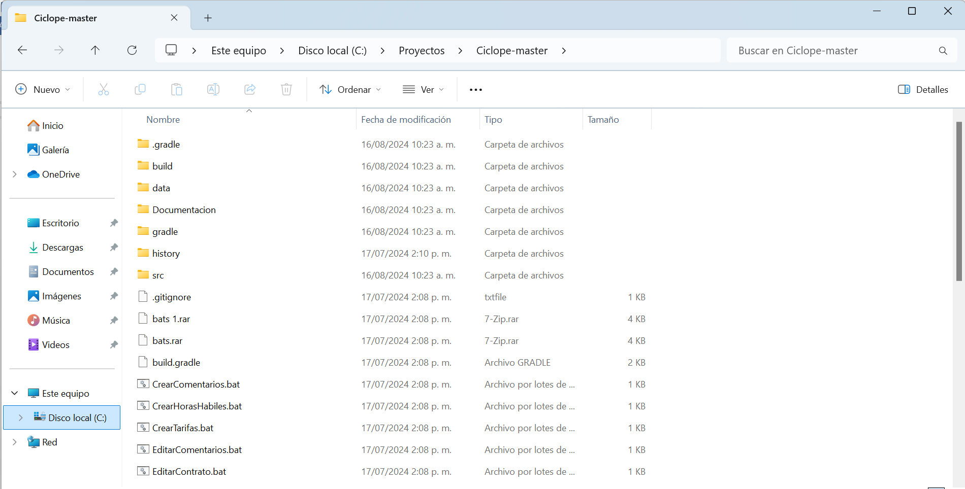

1. Ingrese a la carpeta **data** para abrir el archivo “**DataCiclope.xlsx**”, en el cual se debe observar el siguiente contenido:

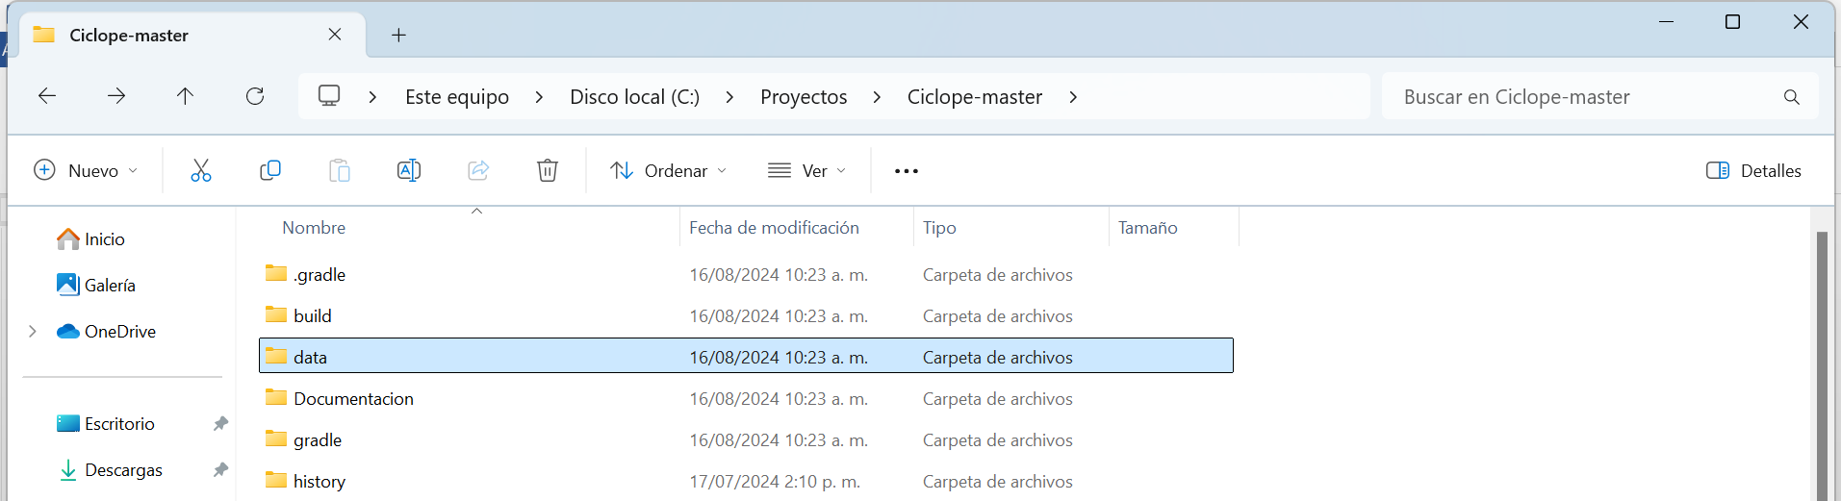

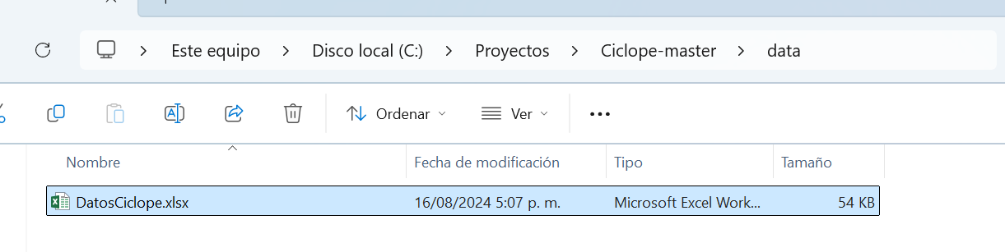

* 1. A continuación, se le mostrara la siguiente pantalla:

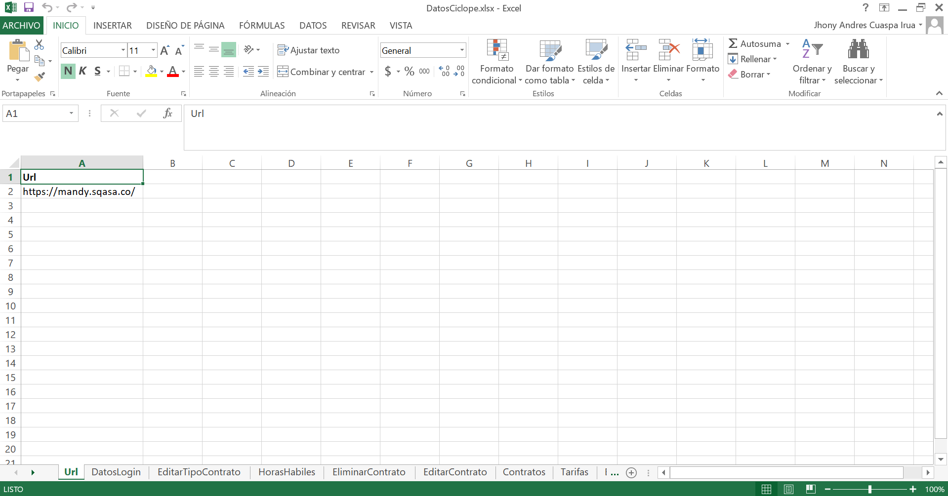

**NOTA:**

La hoja de **Url,** en la columna de nombre **Url** puede ser modificada según la url que necesite ingresar.

**Columna Url:** El inicio de sesión dependerá de la url que registre en el Excel

* 1. En la parte inferior del archivo, se cuenta con 47 pestañas que se describen a continuación:
     1. **DatosLogin:**  En esta pestaña se encuentra la información necesaria que se debe ingresar para iniciar sesión en Ciclope, como administrador:
* Usuario, Clave (Datos necesarios para ingresar)

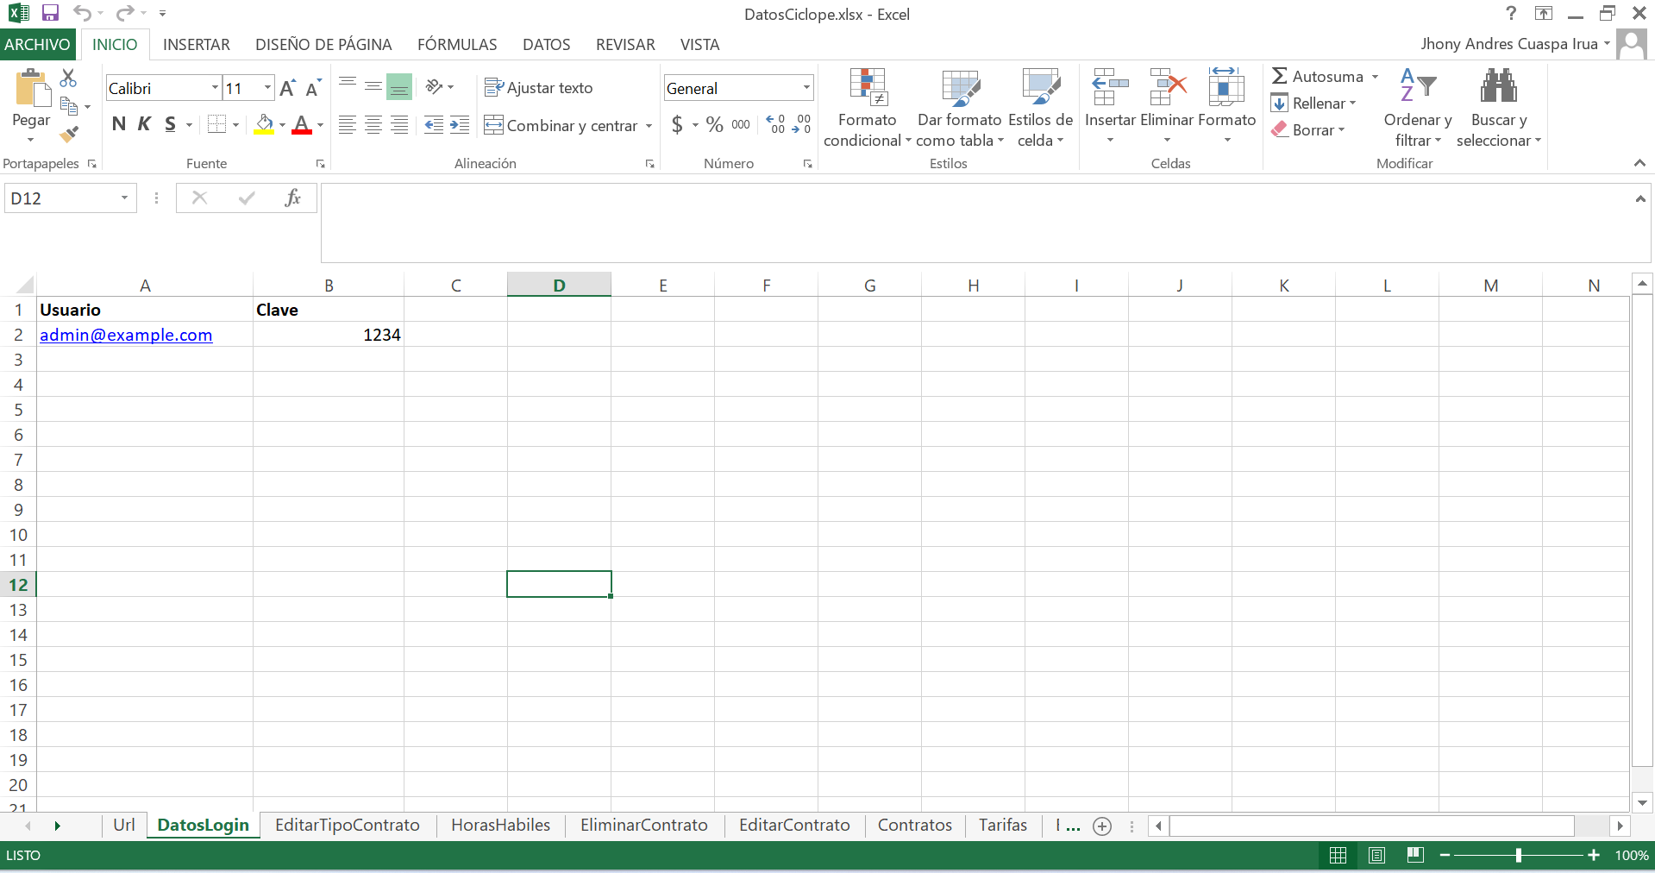

* + 1. **EditarTipoContrato:**  En esta pestaña se encuentra la información necesaria que se debe ingresar para editar un tipo de contrato, como administrador:
* Tipo Contrato

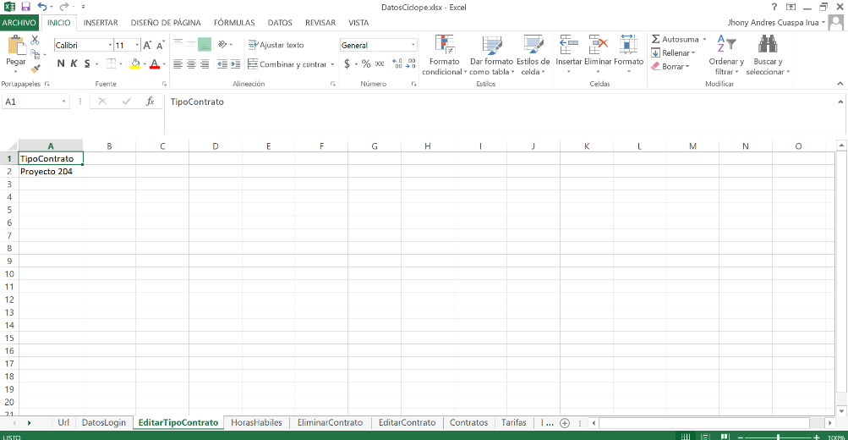

* + 1. **HorasHabiles:**  En esta pestaña se encuentra la información necesaria que se debe ingresar para crear una hora hábil, como administrador:
* Nombre
* Estado (Seleccionar estado en: activo e inactivo)
* Fecha Inicio
* Fecha Final
* Horas Semana
* Horas Dia
* Horas de estudio

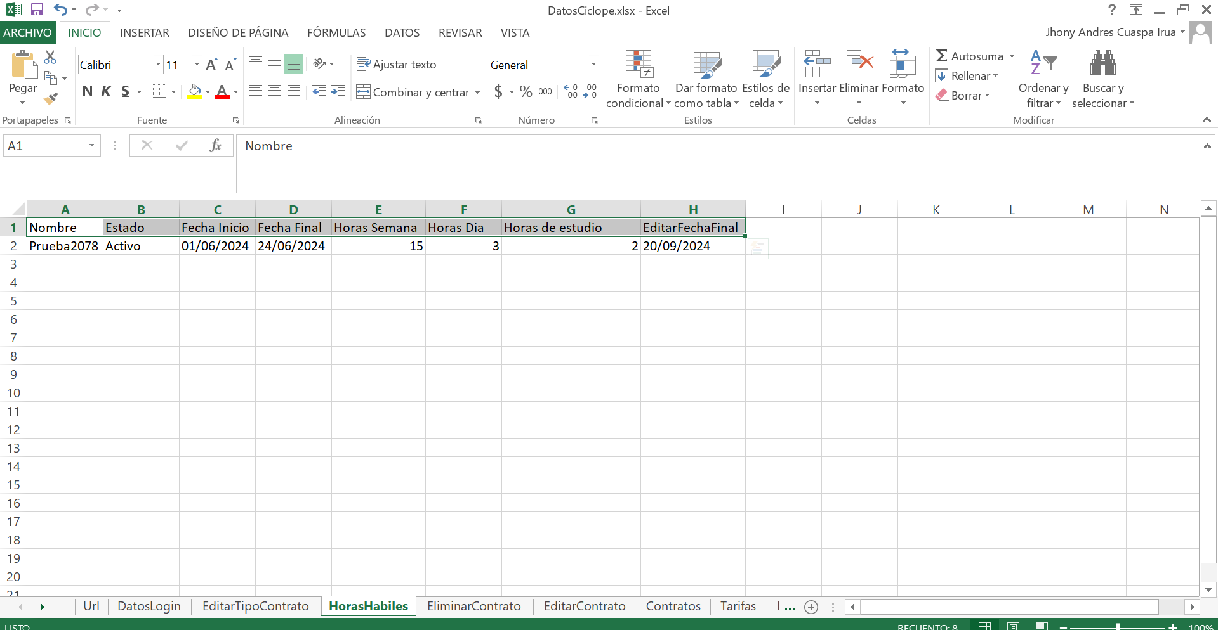

* + - 1. **HorasHabiles:**  En esta pestaña se encuentra la columna con nombre de **EditarFechaFinal**,donde se ingresa la información para editar las horas hábiles con campos no obligatorios, como administrador:
* EditarFechaFinal

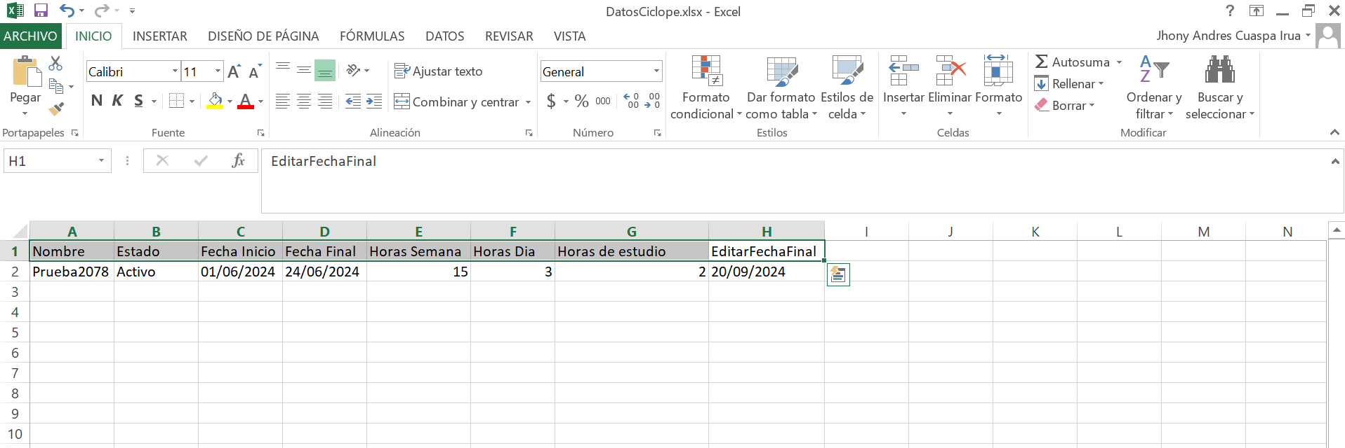

* + 1. **EliminarContrato:**  En esta pestaña se encuentra la información necesaria que se debe ingresar para eliminar un contrato, como administrador:
* BuscarEliminarContrato (Nombre del contrato)

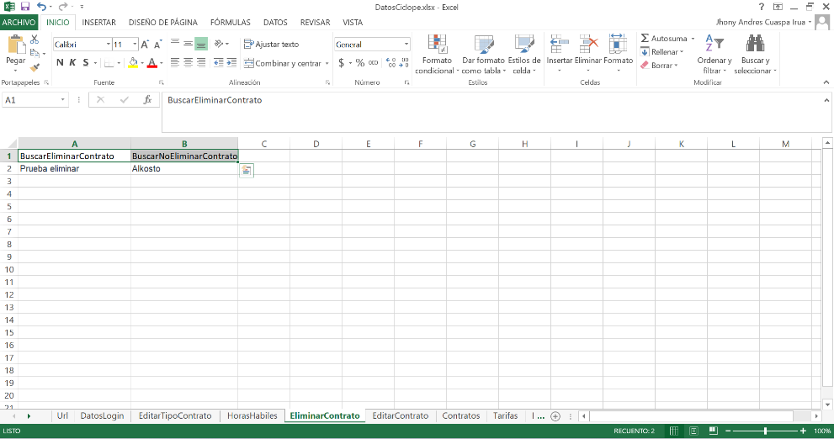

* + - 1. **EliminarContrato:**  En esta pestaña se encuentra la columna con nombre de **BuscarNoEliminarContrato**, donde se ingresa la información para no eliminar un contrato que tiene proyectos asociados, como administrador:
* BuscarNoEliminarContrato (Nombre del contrato)

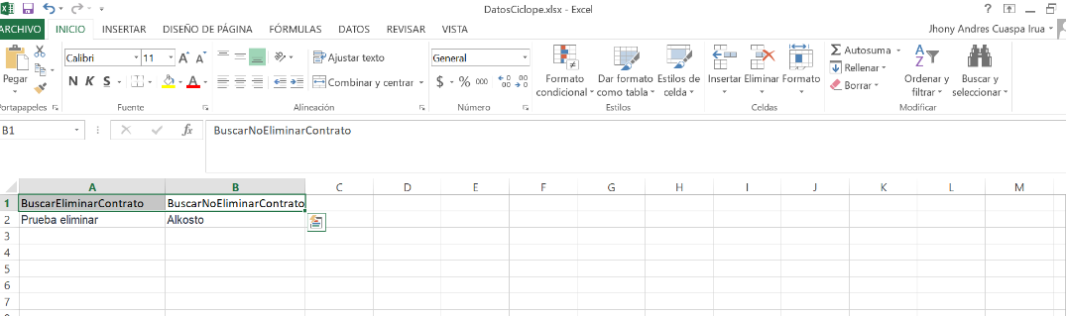

* + 1. **EditarContrato:**  En esta pestaña se encuentra la información necesaria que se debe ingresar para editar un contrato, como administrador:
* NombreContrato
* ValorContrato
* FechaInicio
* HoraMes
* NombreCliente (Seleccionar el nombre de una lista despegable)
* TipoContrato (Seleccionar el tipo de contrato de una lista despegable)
* FechaFinal
* Descripcion
* Estado (Seleccionar estado en: iniciado o cerrado)

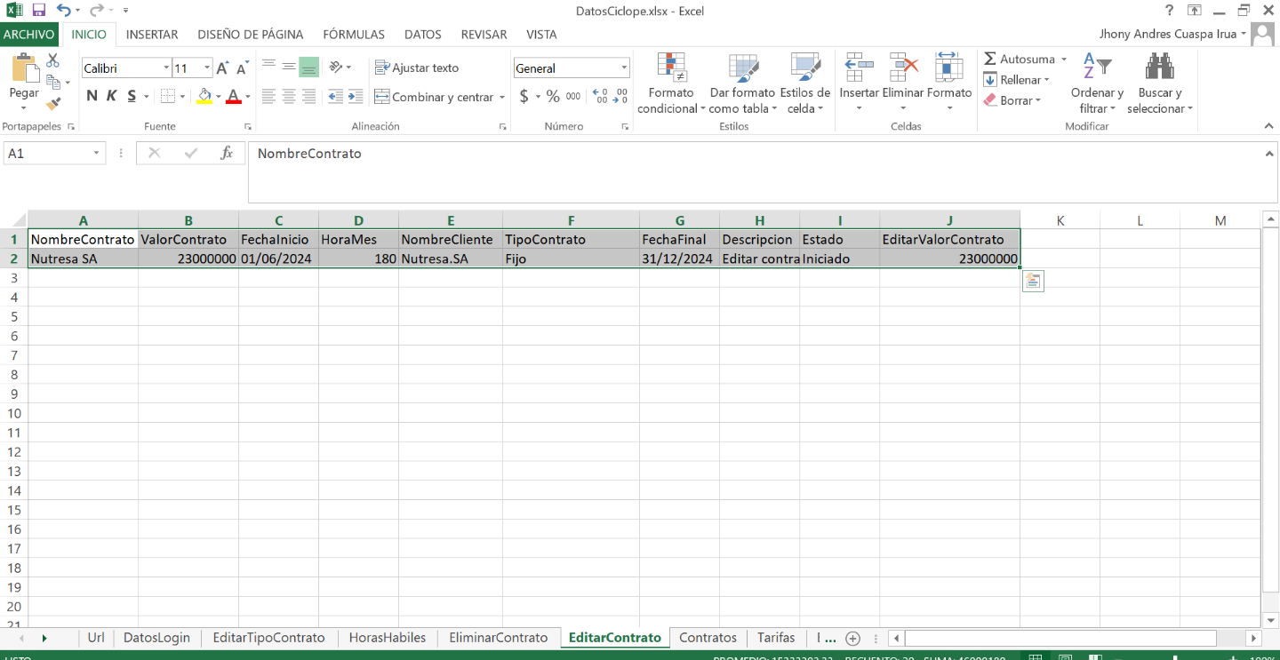

* + - 1. **EditarContrato:**  En esta pestaña se encuentra la columna con nombre de **EditarValorContrato**, donde se ingresa la información necesaria para editar solo el valor del contrato, como administrador:
* EditarValorContrato

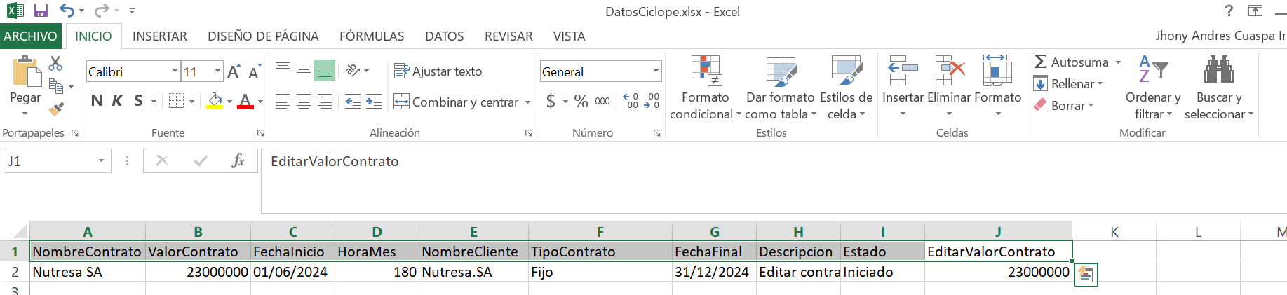

* + 1. **Contratos:**  En esta pestaña se encuentra la información necesaria que se debe ingresar para crear un contrato, como administrador:
* NombreContrato
* ValorContrato
* FechaInicio
* HoraMes
* NombreCliente (Seleccionar el nombre de una lista despegable)
* TipoContrato (Seleccionar el tipo de contrato de una lista despegable)
* FechaFinal
* Descripcion
* Estado (Seleccionar estado en: iniciado o cerrado)

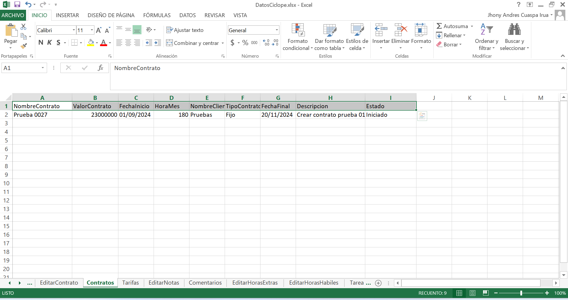

* + 1. **Tarifas:**  En esta pestaña se encuentra la información necesaria que se debe ingresar para crear una tarifa, como administrador:
* Nombre
* Valor
* FechaInicio
* FechaFinal

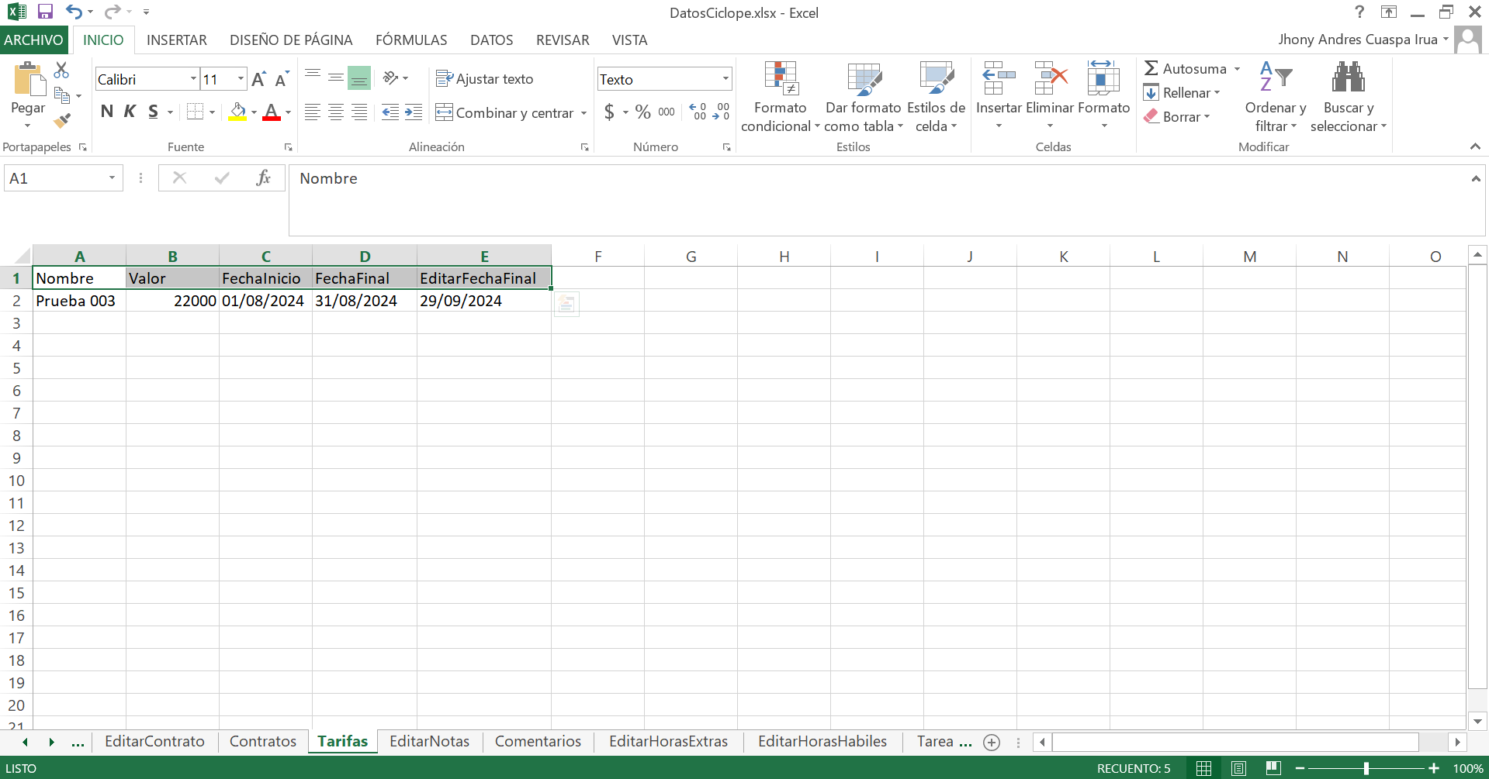

* + - 1. **Tarifas:**  En esta pestaña se encuentra la columna de nombre de **EditarFechaFinal**, donde se ingresa la información necesaria para editar solo la fecha final de una tarifa que tiene restricciones, como administrador:
* EditarFechaFinal

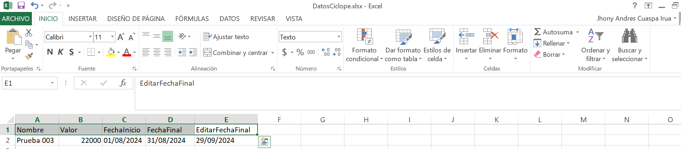

* + 1. **EditarNotas:**  En esta pestaña se encuentra la información necesaria que se debe ingresar para editar una nota, como administrador:
* EditarNotas (Ingresar contenido de la nota)

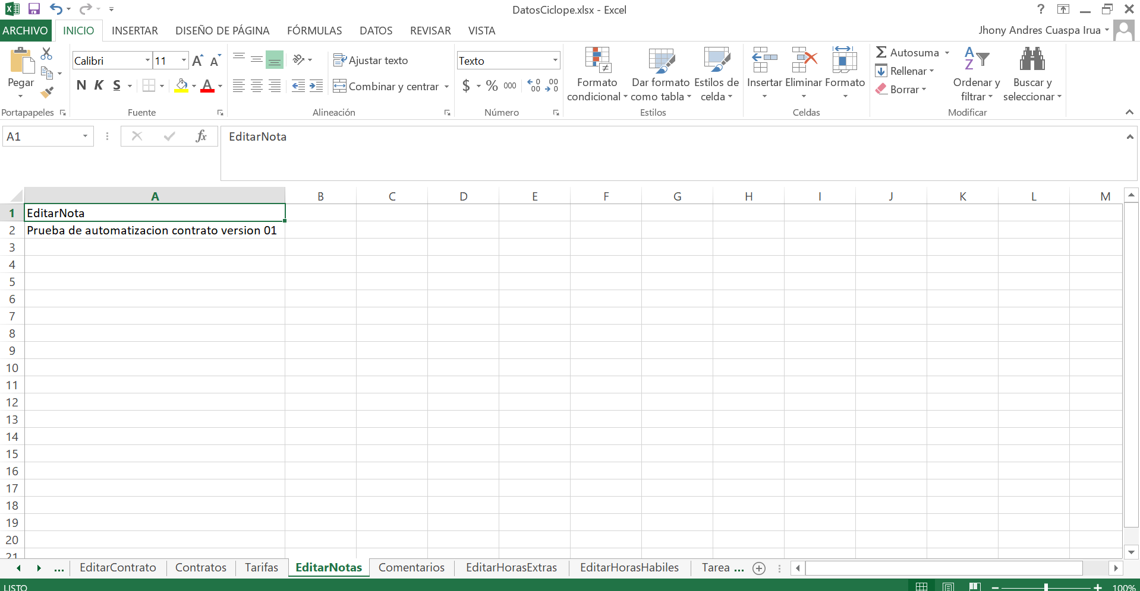

* + 1. **Comentarios:**  En esta pestaña se encuentra la información necesaria que se debe ingresar para crear un comentario, como administrador:
* Comentario (Ingresar contenido del comentario)

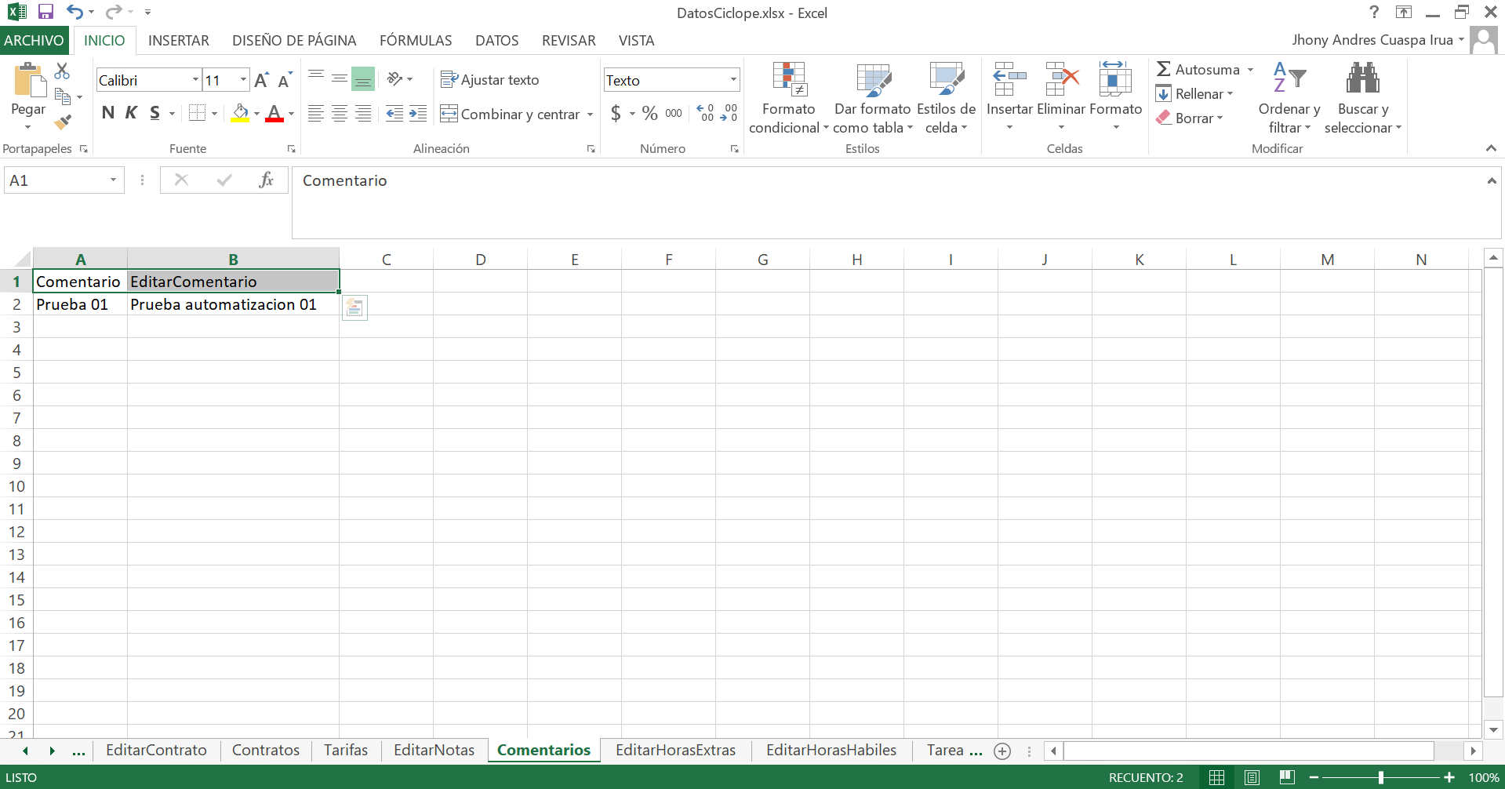

* + - 1. **Comentarios:**  En esta pestaña se encuentra la columna de nombre de **EditarComentario**, donde se ingresa la información necesaria para editar un comentario, como administrador:
* EditarComentario (Ingresar contenido para editar un comentario)

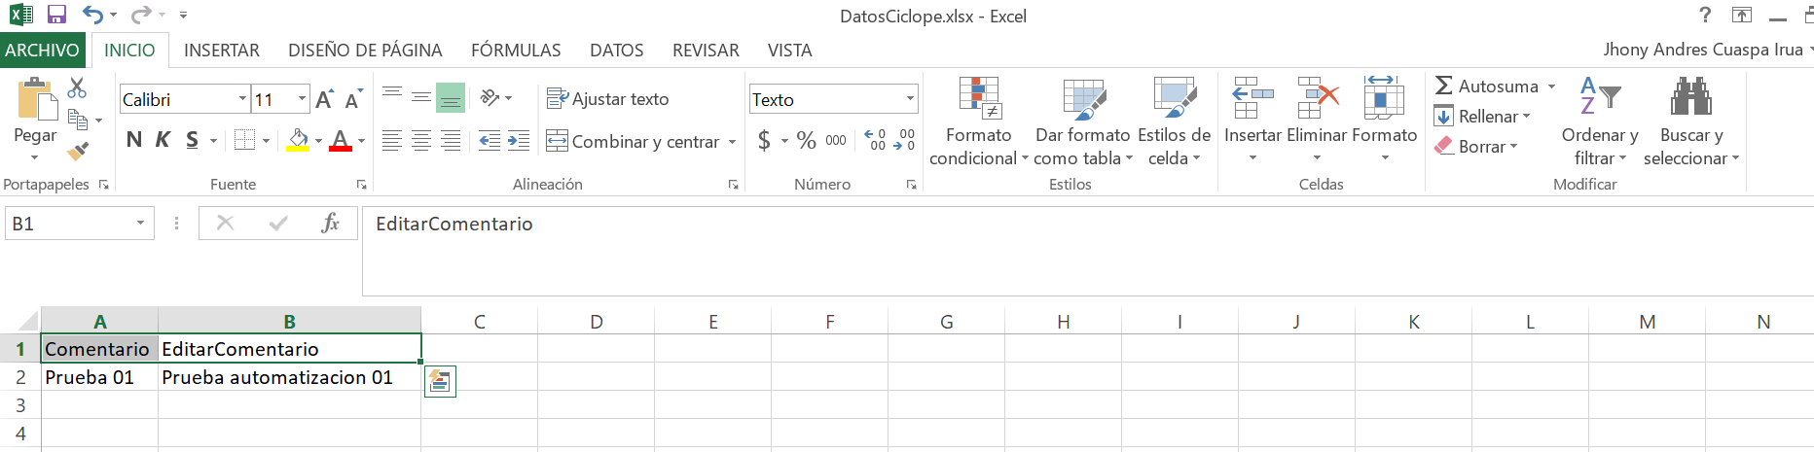

* + 1. **EditarHorasExtras:**  En esta pestaña se encuentra la información necesaria que se debe ingresar para editar una hora extra, como administrador:
* Estado (Seleccionar el estado en: activo o inactivo)

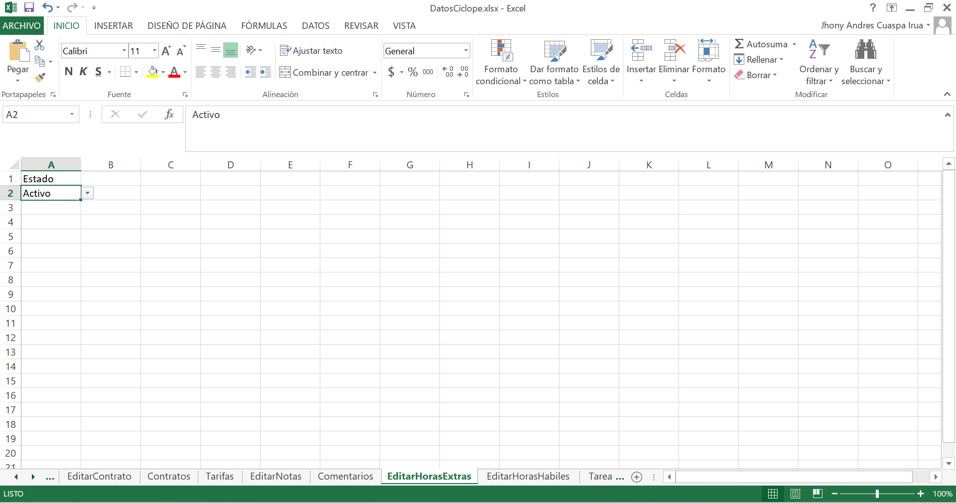

* + 1. **EditarHorasHabiles:**  En esta pestaña se encuentra la información necesaria que se debe ingresar para editar una hora hábil, como administrador:
* Nombre
* Estado (seleccionar el estado en: activo o inactivo)
* Fecha Inicio
* Fecha Final
* Horas Semana
* Horas Dia
* Horas de estudio

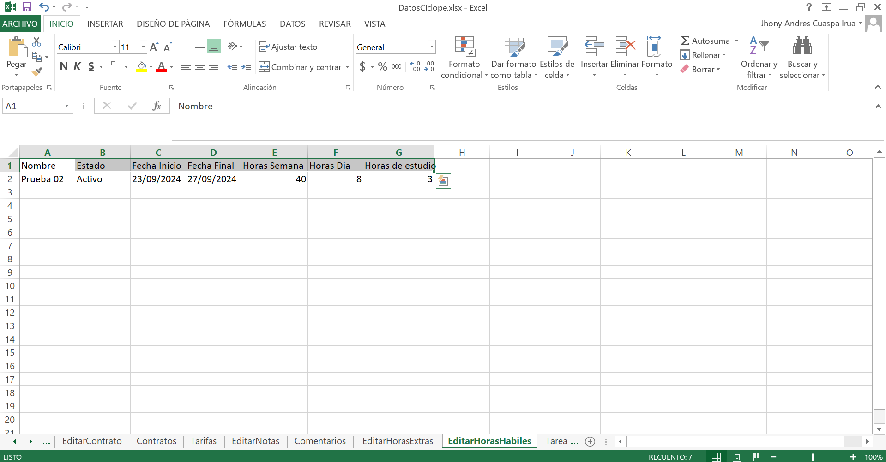

* + 1. **TareasEstandar:**  En esta pestaña se encuentra la información necesaria que se debe ingresar para crear una tarea estándar, como administrador:
* Nombre
* FechaInicio
* FechaFinal
* Orden (Seleccionar de la lista despegable el orden)

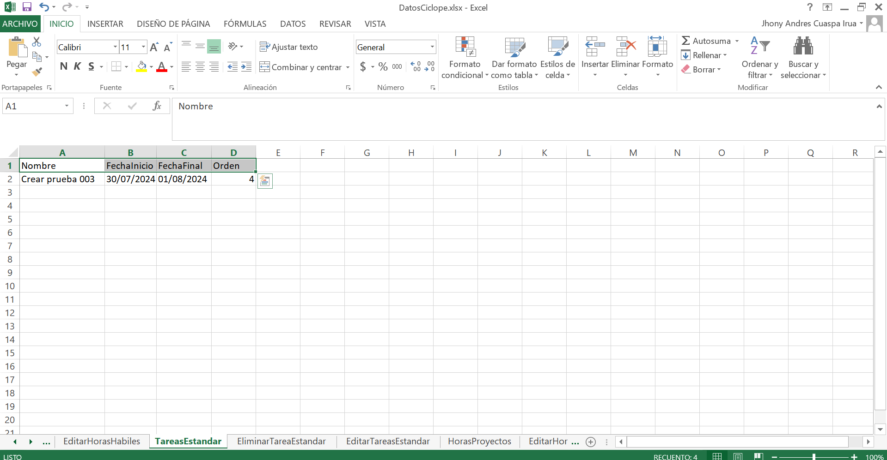

* + 1. **EliminarTareaEstandar:**  En esta pestaña se encuentra la información necesaria que se debe ingresar para eliminar una tarea estándar, como administrador:
* BuscarTareaEstandar (Ingresar el nombre de la tarea estándar a eliminar)

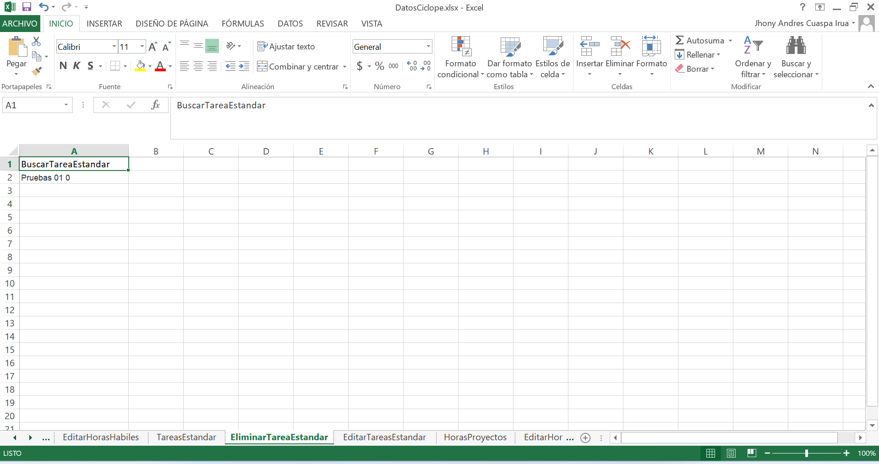

* + 1. **EditarTareasEstandar:**  En esta pestaña se encuentra la información necesaria que se debe ingresar para editar una tarea estándar, como administrador:
* BuscarTareaEstandar (Ingresar el nombre de la tarea estándar a editar)
* Nombre
* FechaInicio
* FechaFinal
* Orden (Seleccionar de la lista despegable el orden)

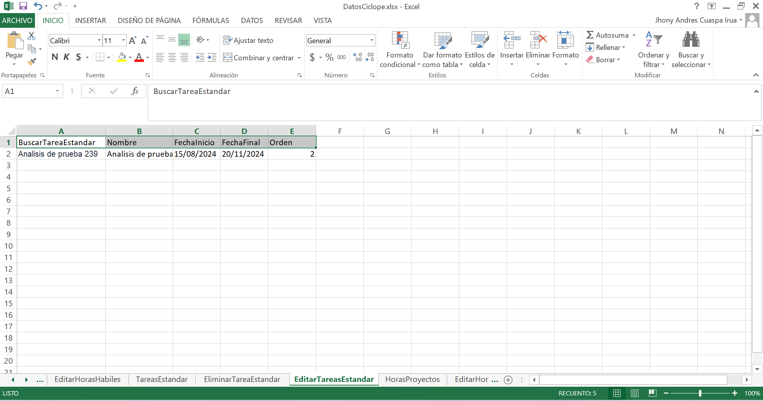

* + 1. **HorasProyectos:**  En esta pestaña se encuentra la información necesaria que se debe ingresar para crear una hora proyecto, como administrador:
* Nombre
* PermiteFechasFuturas (Seleccionar si o no permite fechas futuras a una hora proyecto)

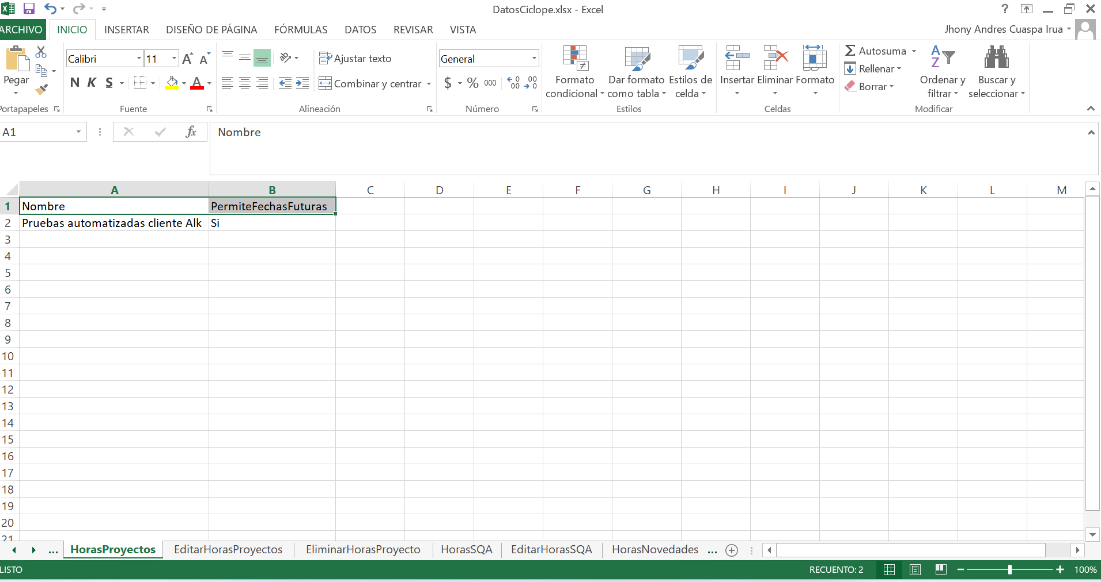

* + 1. **EditarHorasProyectos:**  En esta pestaña se encuentra la información necesaria que se debe ingresar para editar una hora proyecto, como administrador:
* BuscarHoraProyecto (Ingresar el nombre de la hora proyecto a editar)
* EditarHoraProyecto (Ingresar nuevo nombre)
* Estado (Seleccionar el estado en: activo o inactivo)
* EditarPermiteFechaFutura (Editar si o no permite fechas futuras)

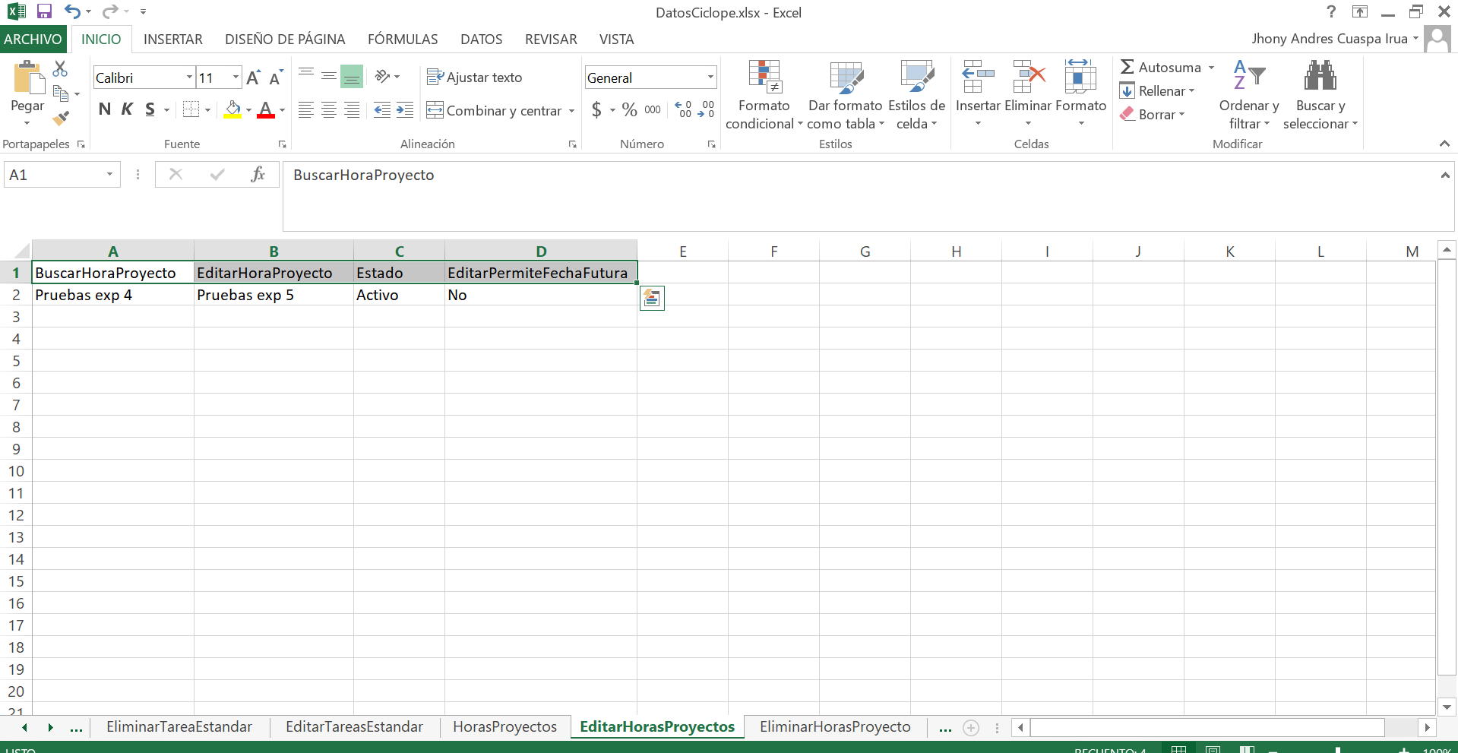

* + 1. **EliminarHorasProyecto:**  En esta pestaña se encuentra la información necesaria que se debe ingresar para eliminar una hora proyecto, como administrador:
* EliminarHoraProyecto (Ingresar el nombre de la hora proyecto para buscar)

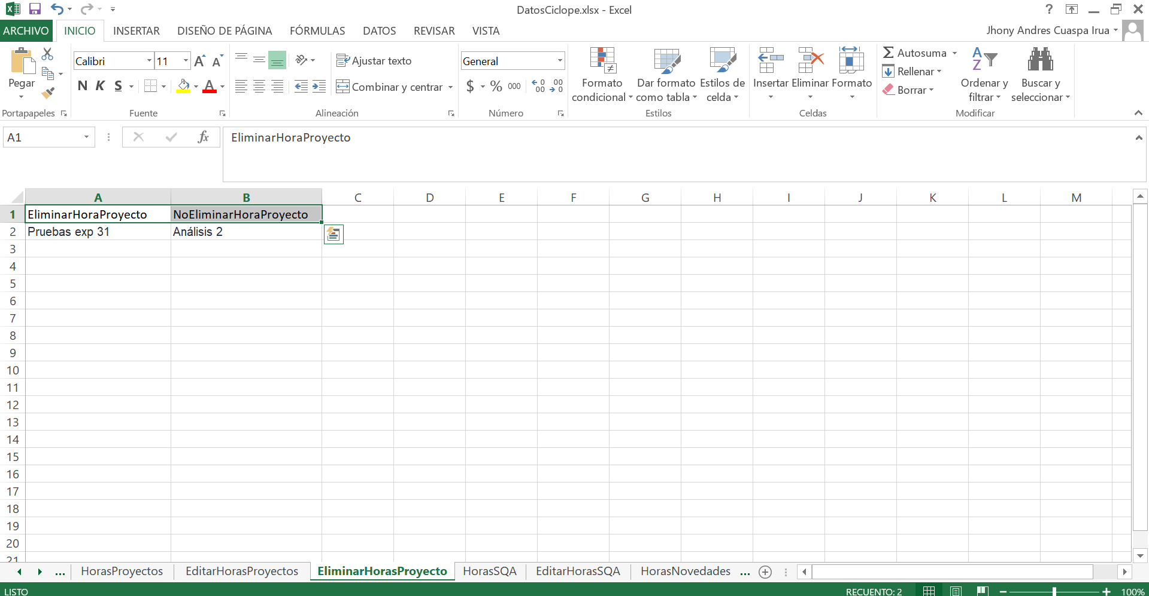

* + - 1. **NoEliminarHorasProyecto:**  En esta pestaña se encuentra la columna de nombre de **NoEliminarHoraProyecto**, donde se ingresa la información necesaria para no eliminar una hora proyecto con restricciones, como administrador:
* NoEliminarHoraProyecto (Ingresar el nombre de la hora proyecto para buscar)

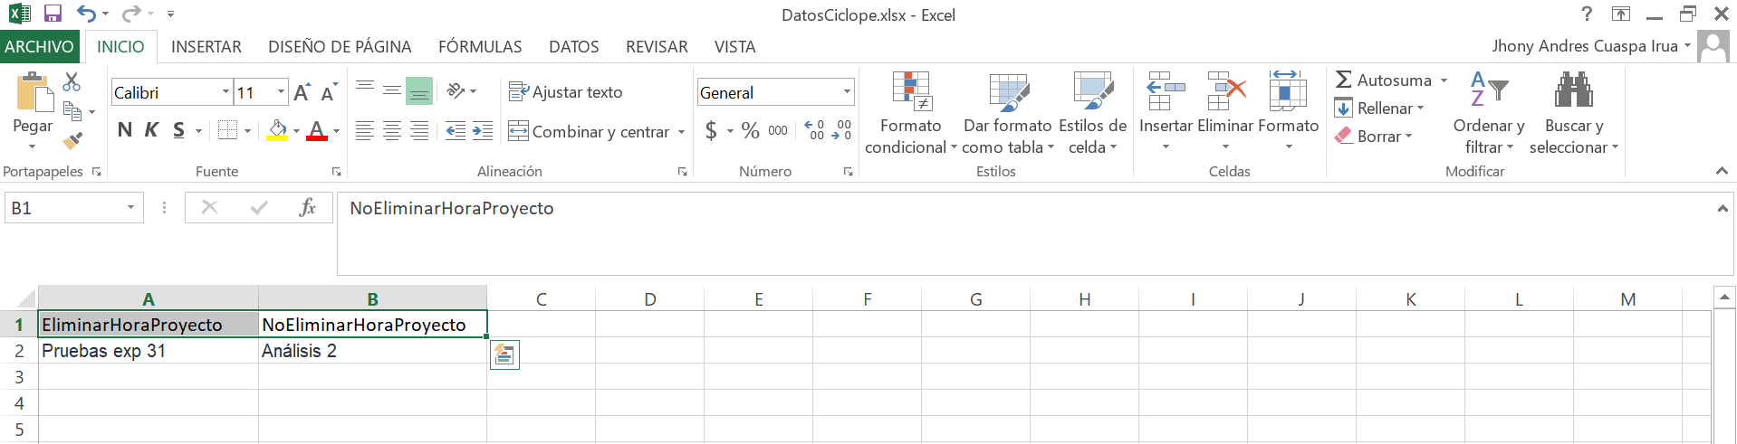

* + 1. **HorasSQA:**  En esta pestaña se encuentra la información necesaria que se debe ingresar para crear una hora SQA, como administrador:
* NombreHoraSQA
* PermiteFechasFuturas (Seleccionar si o no permite fechas futuras una hora SQA)

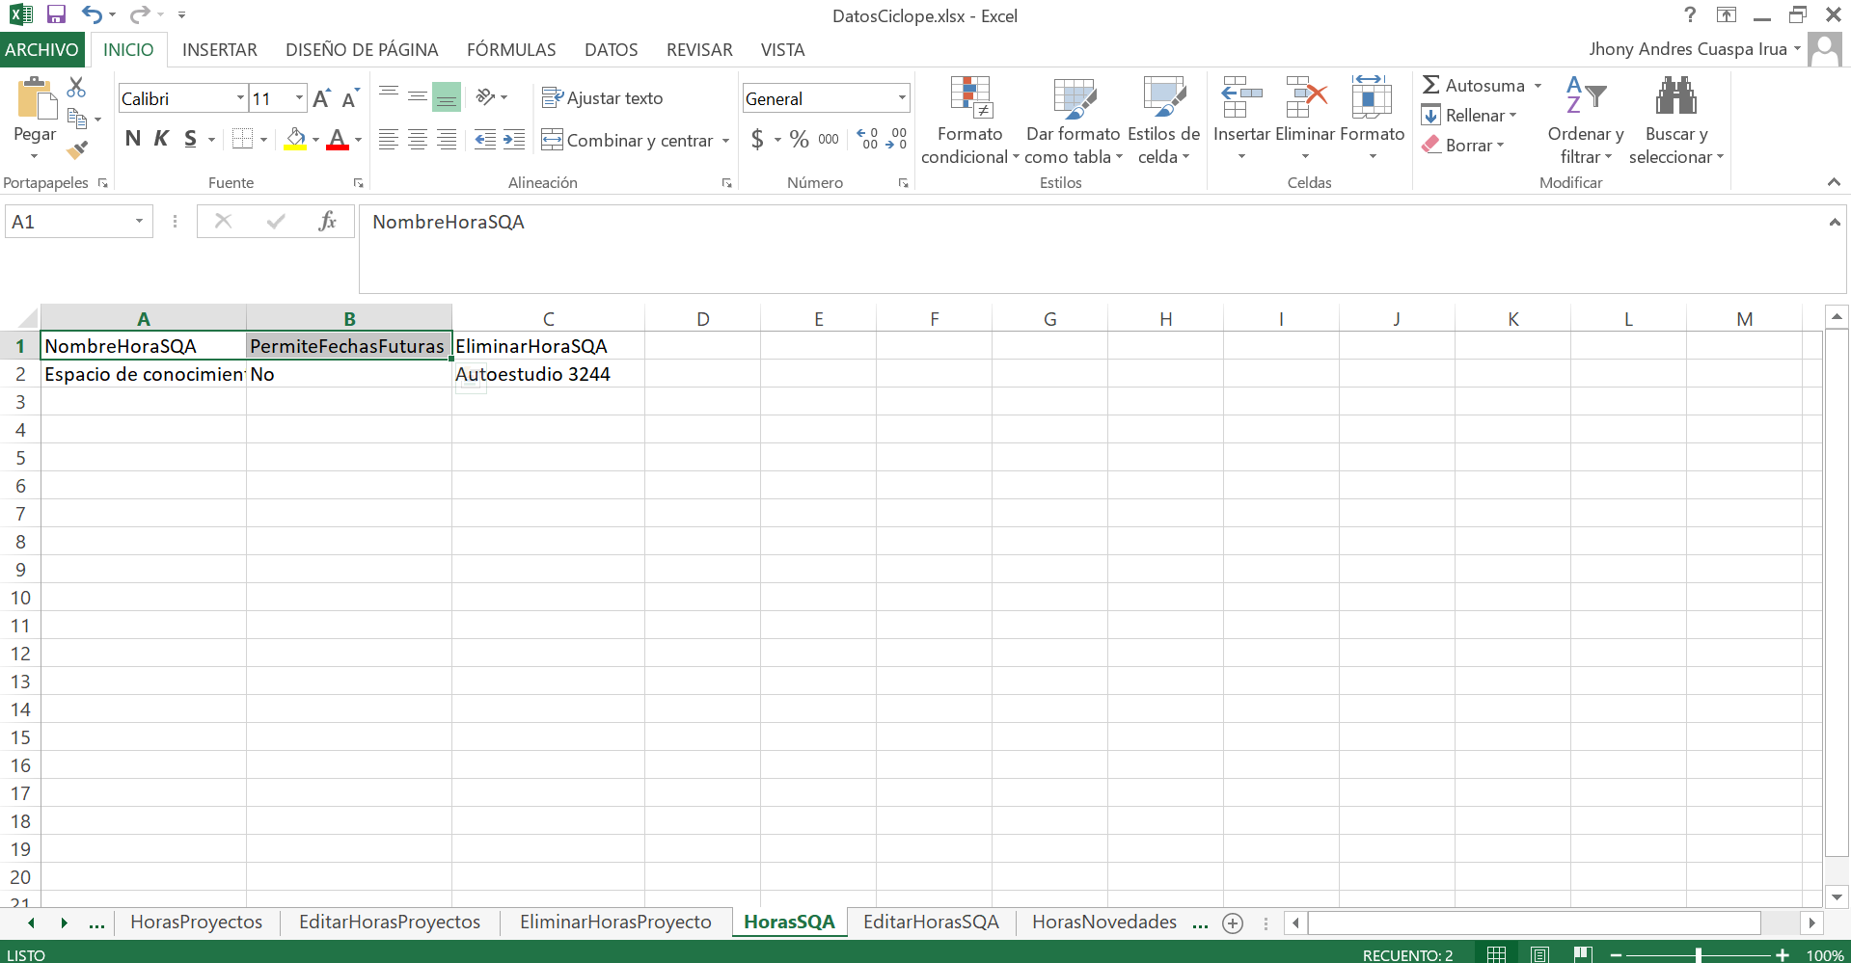

* + - 1. **HorasSQA:**  En esta pestaña se encuentra la columna con nombre de **EliminarHoraSQA**, donde se ingresa la información necesaria para eliminar una hora SQA, como administrador:
* EliminarHoraSQA (Ingresar nombre de la hora SQA a buscar)

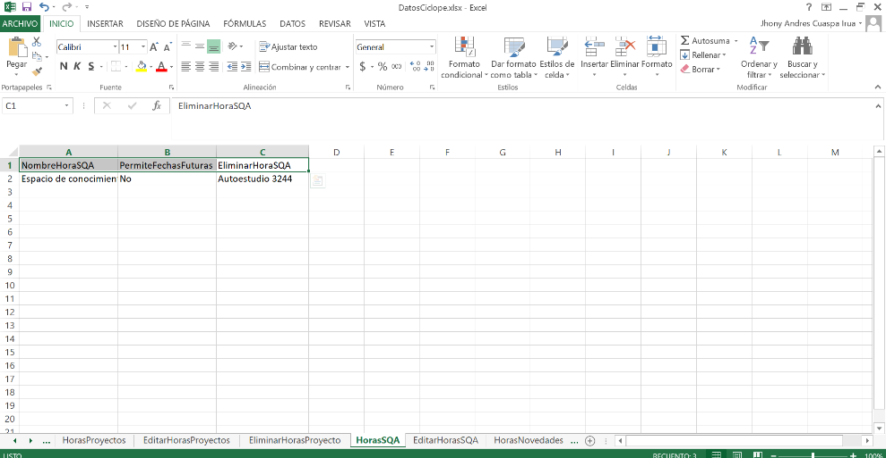

* + 1. **EditarHorasSQA:**  En esta pestaña se encuentra la información necesaria que se debe ingresar para editar una hora SQA, como administrador:
* BuscarNombreHora (Ingresar nombre de la hora SQA a editar)
* EditarNombre (Ingresar nuevo nombre)
* EditarEstado (Seleccionar el estado en: activo o inactivo)
* EditarPermiteFechaFutura (Seleccionar si o no permite fechas futuras una hora SQA)

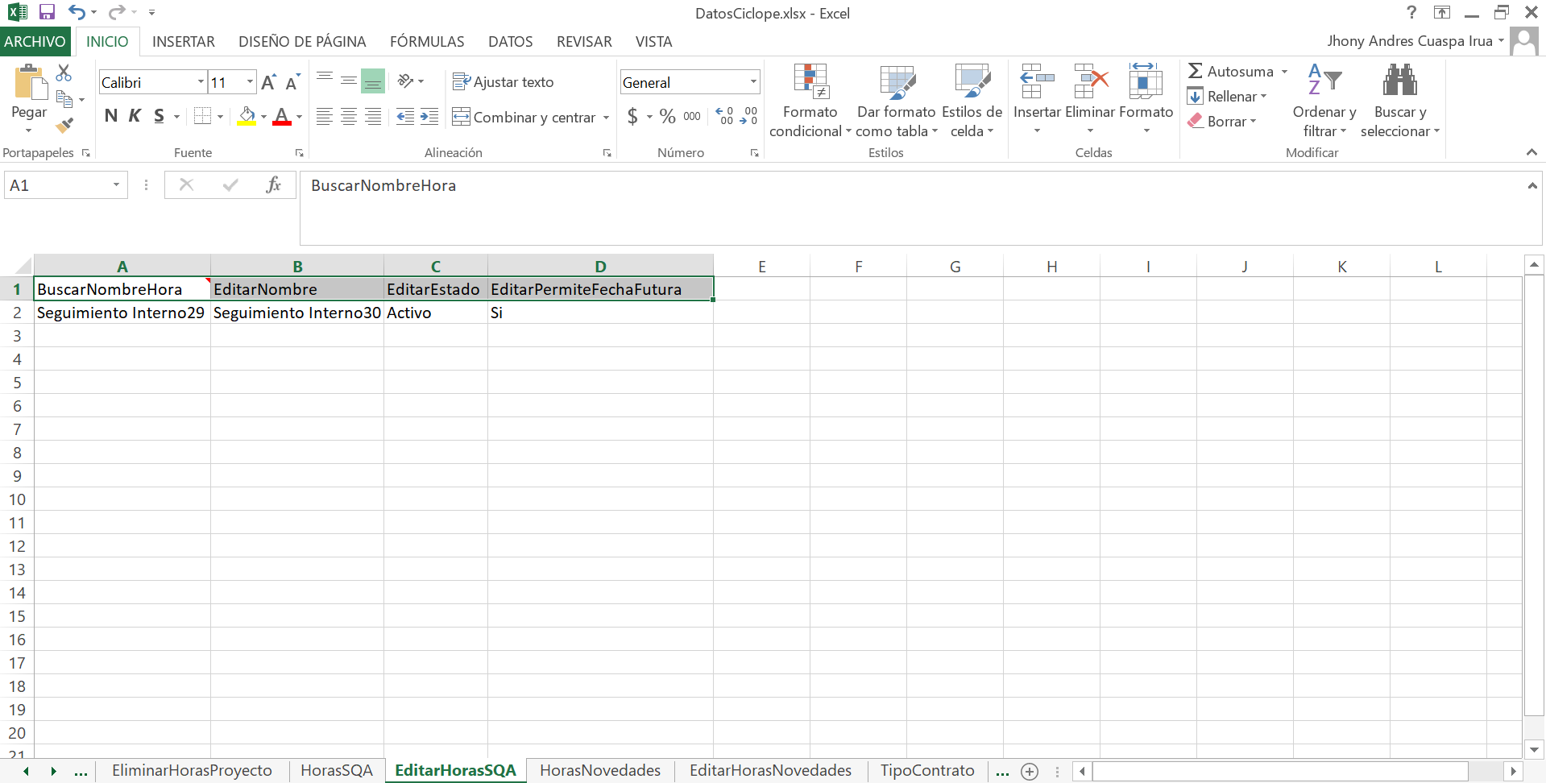

* + 1. **HorasNovedades:**  En esta pestaña se encuentra la información necesaria que se debe ingresar para crear una hora novedad, como administrador:
* NombreHoraNovedad
* PermiteFechasFuturas (Seleccionar si o no permite fechas futuras la hora novedad)
* RequiereDocumentoSoporte (Seleccionar si o no requiere documento de soporte la hora novedad)
* AprobacionGS (Seleccionar si o no requiere la aprobación del gerente de servicio la hora novedad)

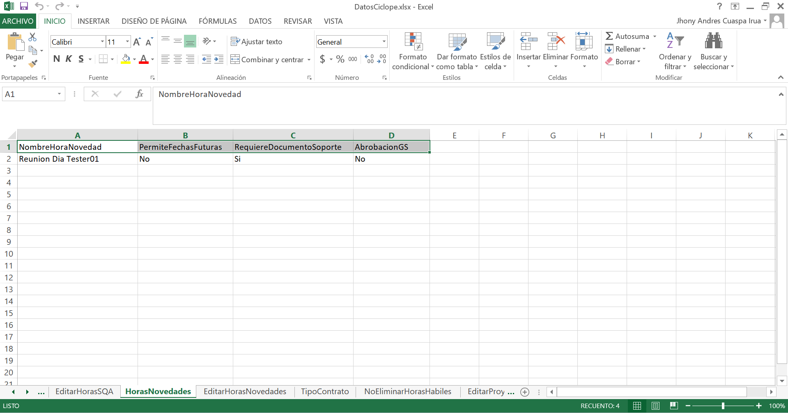

* + 1. **EditarHorasNovedades:**  En esta pestaña se encuentra la información necesaria que se debe ingresar para editar una hora novedad, como administrador:
* BuscarNombreHora (Ingresar nombre de la hora novedad a editar)
* EditarNombre (Ingresar nuevo nombre)
* EditarEstado (seleccionar el estado en: activo o inactivo)
* EditarRequiereDocumentoSoporte (Editar si o no requiere documento de soporte una hora novedad)
* EditarPermiteFechaFutura (Editar si o no permite fechas futuras una hora novedad)

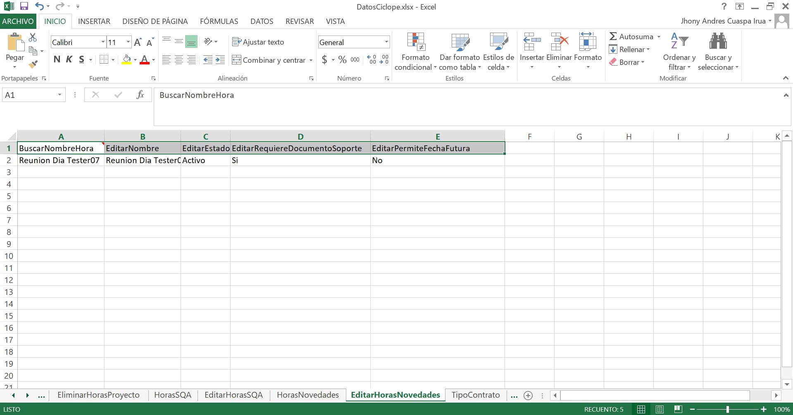

* + 1. **TipoContrato:**  En esta pestaña se encuentra la información necesaria que se debe ingresar para crear un tipo contrato, como administrador:
* NombreTipoContrato

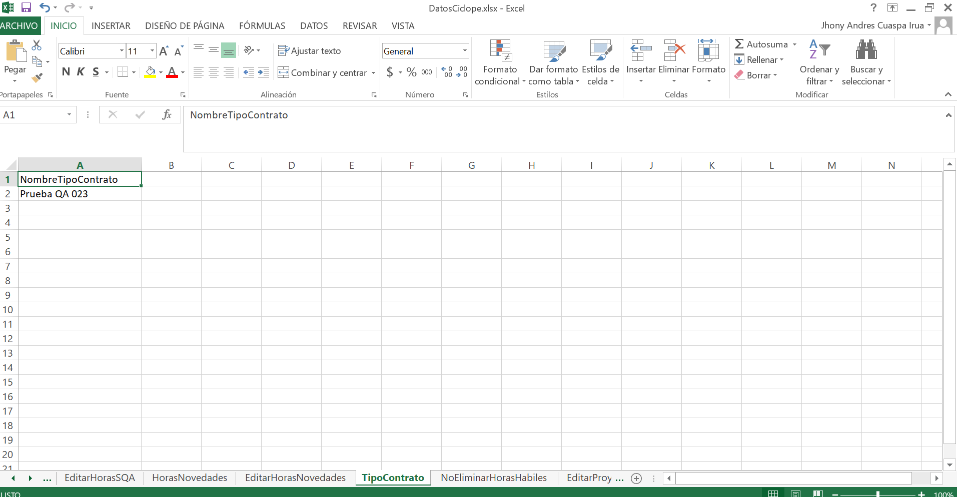

* + 1. **NoEliminarHorasHabiles:**  En esta pestaña se encuentra la información necesaria que se debe ingresar para no eliminar una hora hábil que tiene una restricción, como administrador:
* BuscarNombreHoraHabil (Ingresar el nombre de la hora hábil a eliminar)

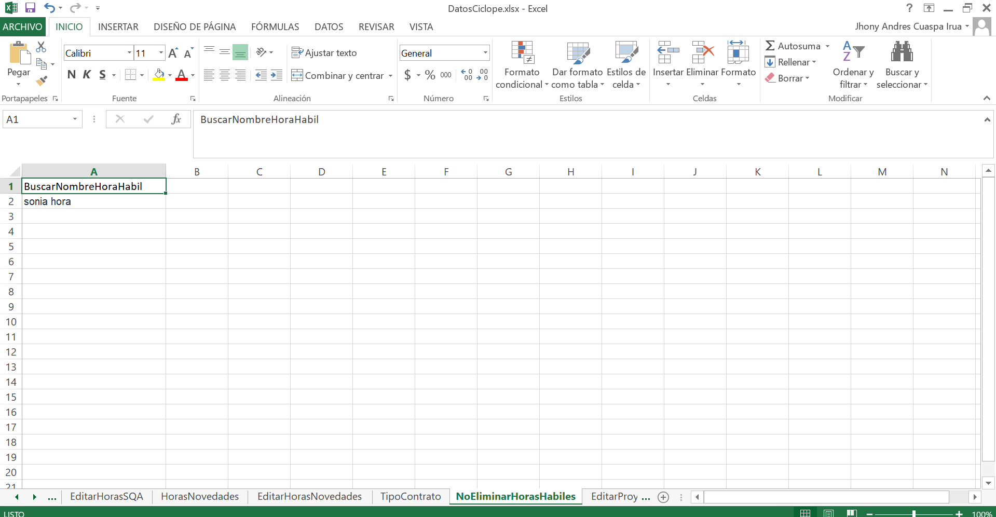

* + 1. **EditarProyectos:**  En esta pestaña se encuentra la información necesaria que se debe ingresar para editar un proyecto, como administrador:
* BuscarNombreProyecto (Ingresar el nombre del proyecto a editar)
* Cliente (Seleccionar de la lista despegable el cliente)
* Nombre (Ingresar nuevo nombre del proyecto)

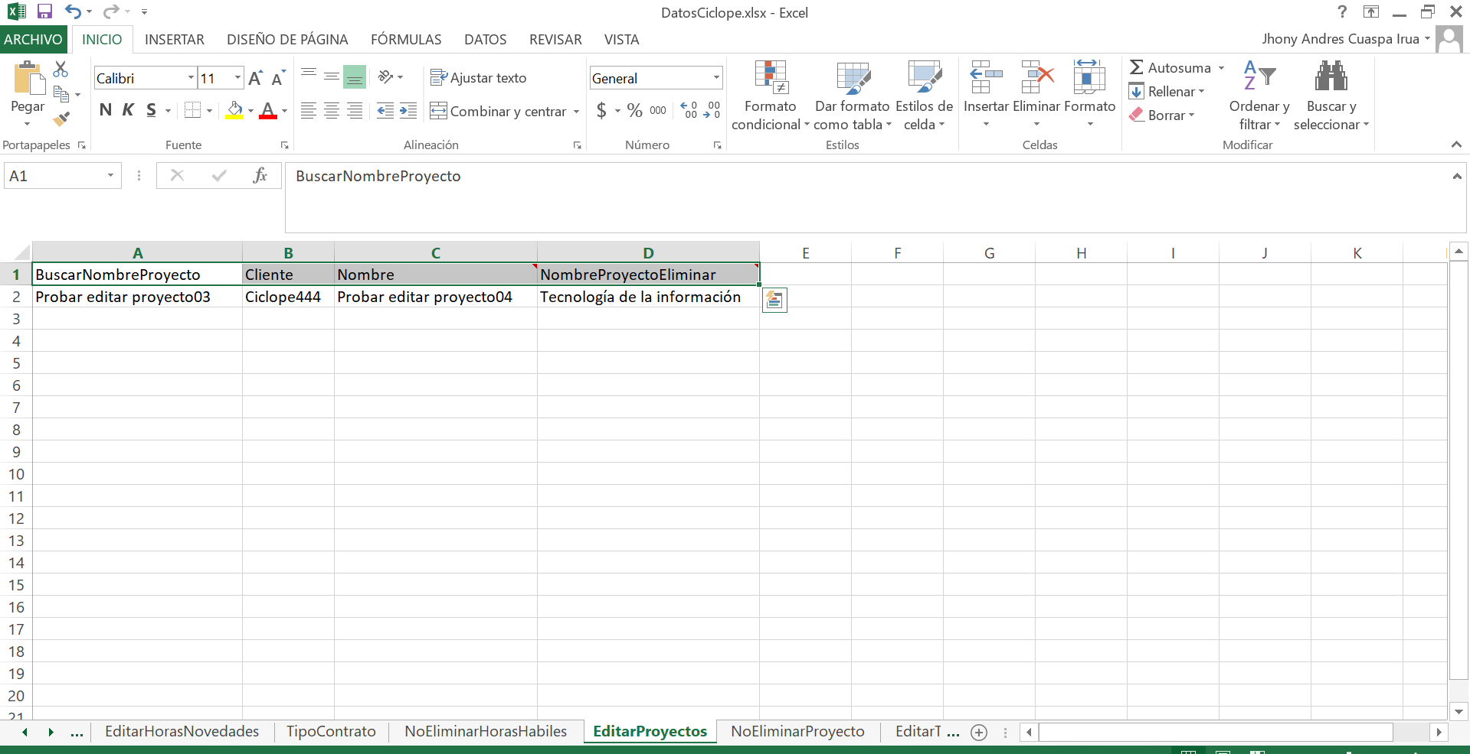

* + - 1. **EditarProyectos:**  En esta pestaña se encuentra la columna de nombre de **NombreProyectoEliminar**, donde se ingresa la información necesaria para eliminar un proyecto, como administrador:
* NombreProyectoEliminar (Ingresar el nombre del proyecto a buscar y eliminar)

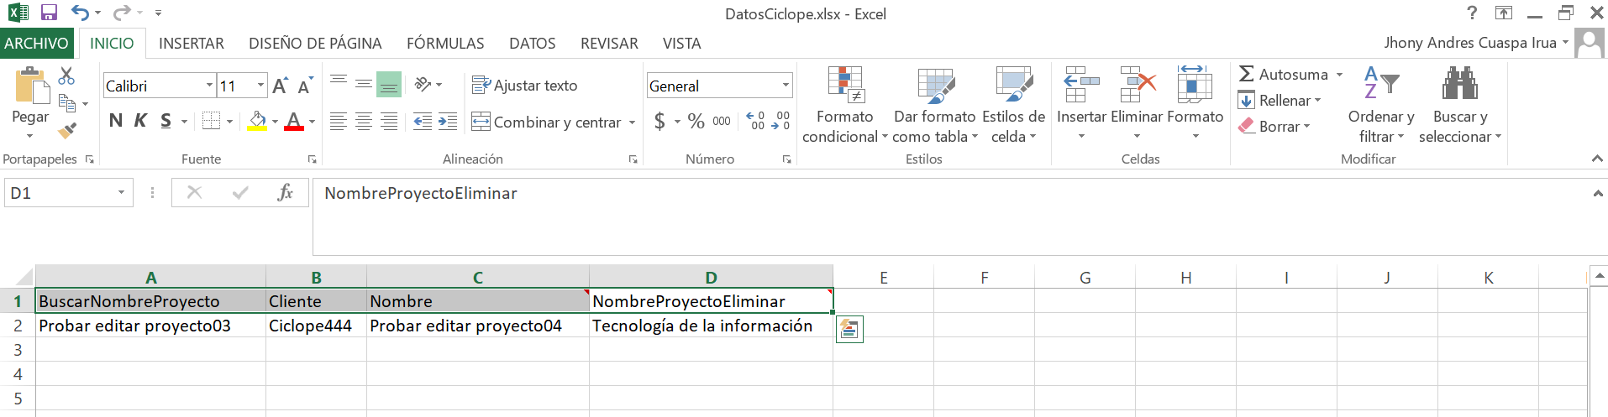

* + 1. **NoEliminarProyecto:**  En esta pestaña se encuentra la información necesaria que se debe ingresar para no eliminar un proyecto que tiene una restricción, como administrador:
* NombreProyecto (Ingresar el nombre del proyecto a buscar)

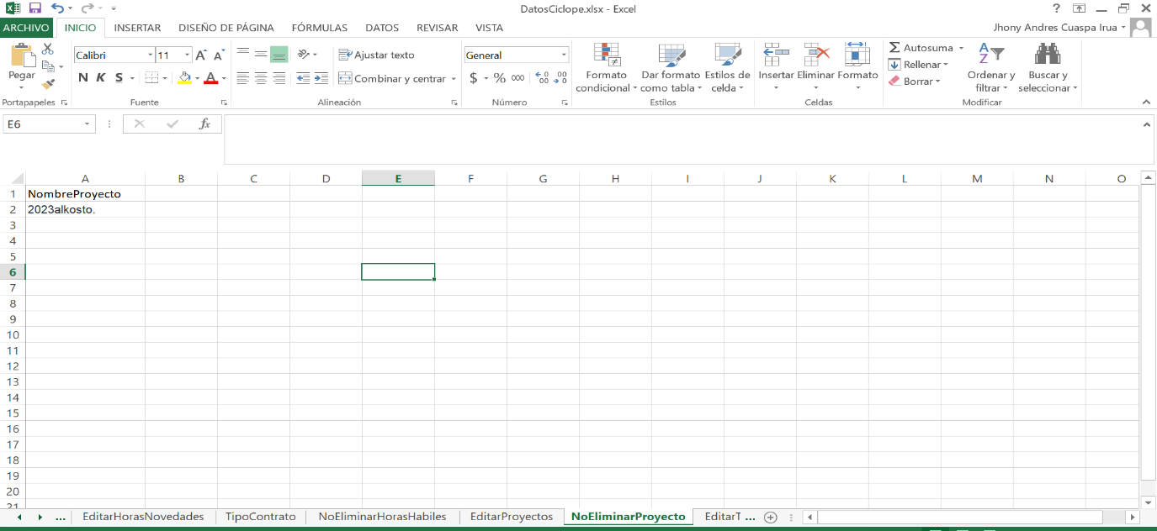

* + 1. **EditarTareaProyecto:**  En esta pestaña se encuentra la información necesaria que se debe ingresar para editar una tarea que pertenece a un proyecto, como administrador:
* BuscarNombreProyecto (Ingresar el nombre del proyecto)
* BuscarTarea (Ingresar nombre de la tarea)
* EstimacionHora (Ingresar número de horas que se estimó la tarea)
* Presupuesto (Ingresar la cantidad de dinero)

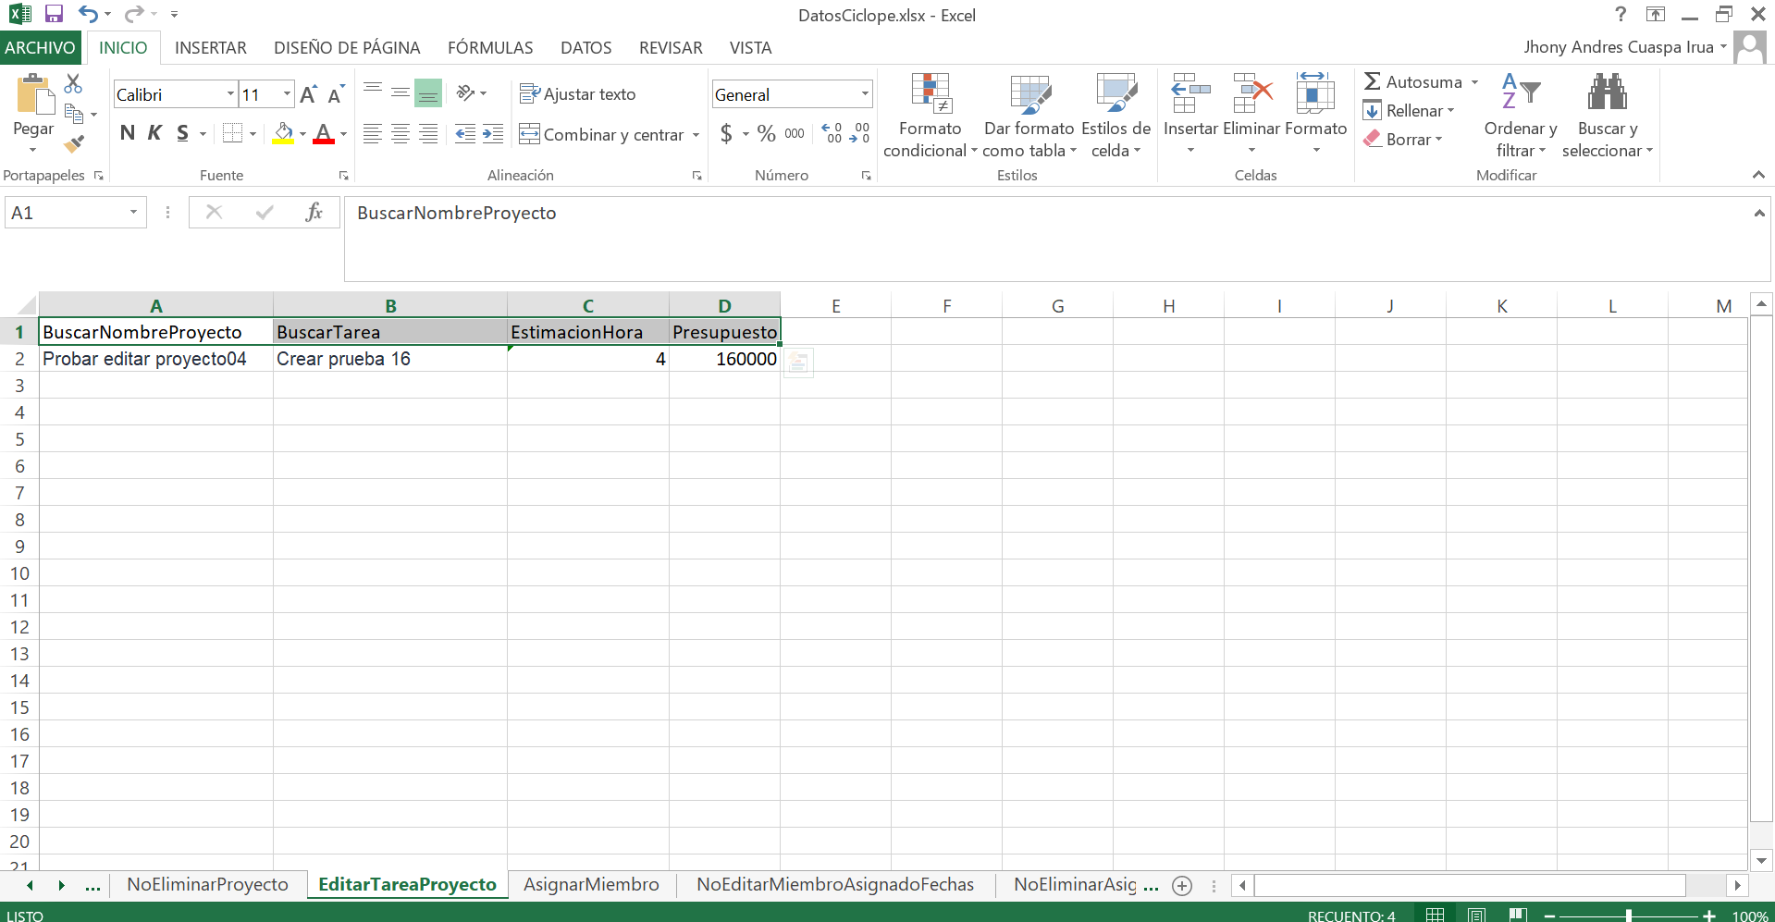

* + 1. **AsignarMiembro:**  En esta pestaña se encuentra la información necesaria que se debe ingresar para asignar un miembro a un proyecto, como administrador:
* BuscarNombreProyecto (Ingresar el nombre del proyecto)
* Analista (Seleccionar de la lista despegable el nombre del analista)
* FechaInicio
* FechaFinal
* TarifaContrato (Seleccionar de la lista despegable la tarifa)
* Modalidad (Seleccionar la modalidad en: facturable o no facturable)
* Asignacion (Seleccionar la asignación en: permanente o parcial)
* SubProyecto (Agregar un subproyecto cuando la asignación es permanente)

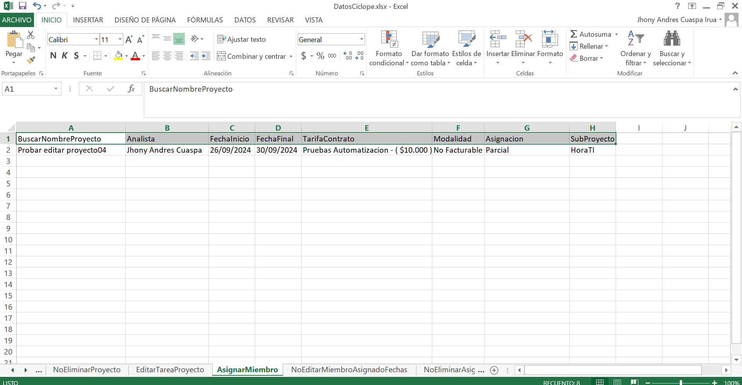

* + 1. **NoEditarMiembroAsignadoFechas:**  En esta pestaña se encuentra la información necesaria que se debe ingresar para que no permita ingresar una **fecha final mayor** a la fecha final del contrato del empleado en SQA, como administrador:

**Nota:** Se utiliza la columna de nombre **EditarFechaFinal** para ingresar la fecha final a editar

* BuscarNombreProyecto (Ingresar el nombre del proyecto)
* Analista (Seleccionar de la lista despegable el nombre del analista)
* FechaInicio
* TarifaContrato (Seleccionar de la lista despegable la tarifa)
* Modalidad (Seleccionar la modalidad en: facturable o no facturable)
* Asignacion (Seleccionar la asignación en: permanente o parcial)
* SubProyecto (Agregar un subproyecto cuando la asignación es permanente)
* EditarFechaFinal (Ingresar fecha final)

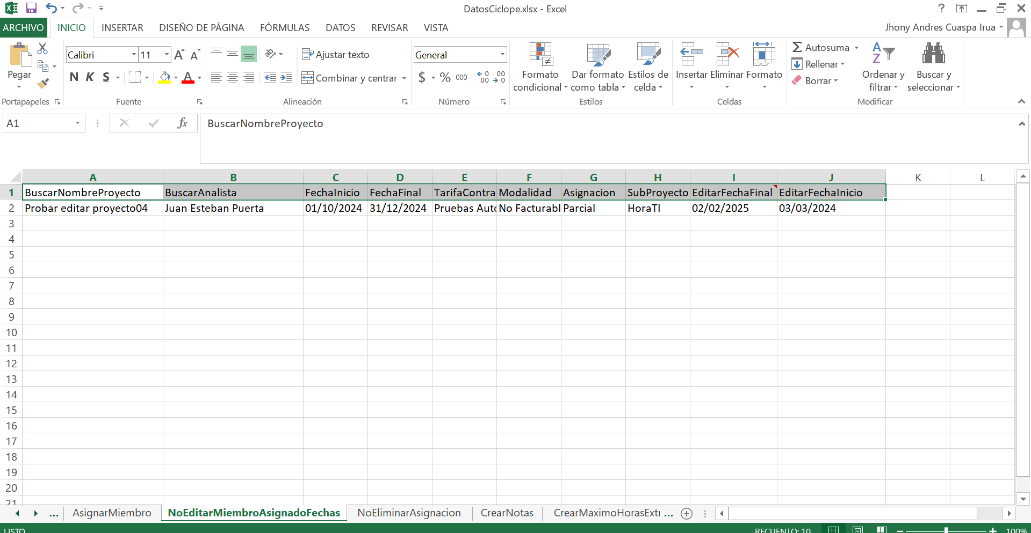

* + - 1. **NoEditarMiembroAsignadoFechas:**  En esta pestaña se encuentra la información necesaria que se debe ingresar para que no permita ingresar una **fecha inicio menor** a la fecha inicio del contrato del empleado en SQA, como administrador:

**Nota:** Se utiliza la columna de nombre **EditarFechaInicio** para ingresar la fecha inicio a editar

* BuscarNombreProyecto (Ingresar el nombre del proyecto)
* Analista (Seleccionar de la lista despegable el nombre del analista)
* FechaFinal
* TarifaContrato (Seleccionar de la lista despegable la tarifa)
* Modalidad (Seleccionar la modalidad en: facturable o no facturable)
* Asignacion (Seleccionar la asignación en: permanente o parcial)
* SubProyecto (Agregar un subproyecto cuando la asignación es permanente)
* EditarFechaInicio (Ingresar fecha inicio)

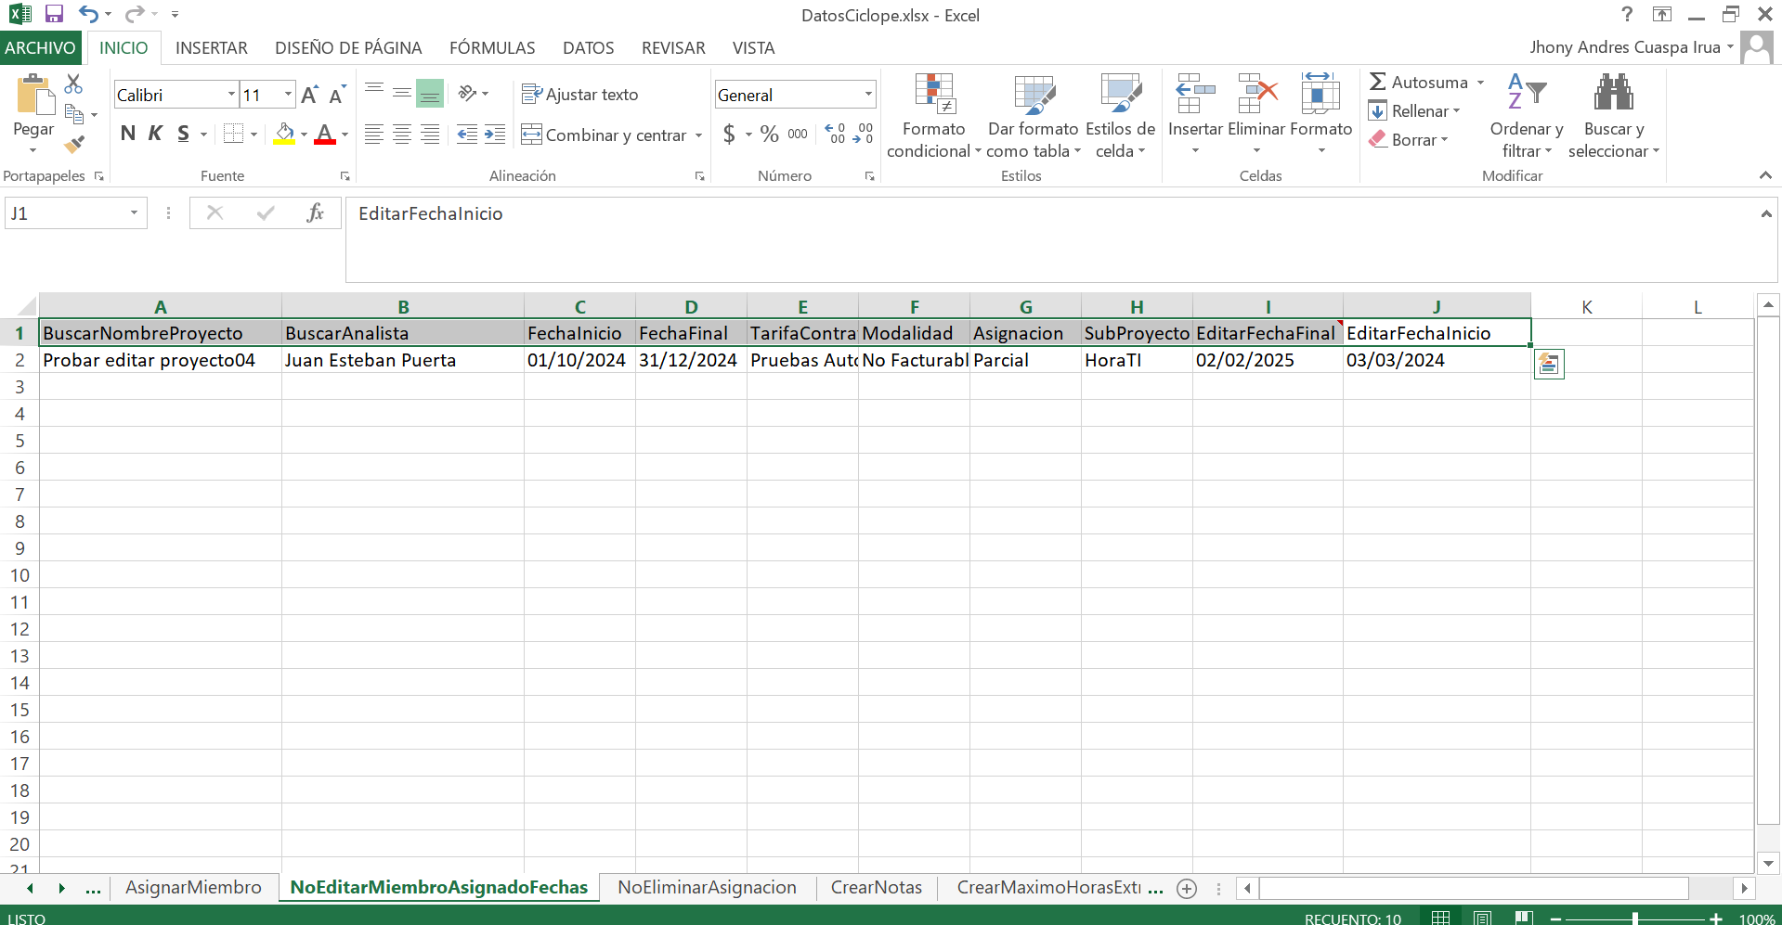

* + 1. **NoEliminarAsignacion:**  En esta pestaña se encuentra la información necesaria que se debe ingresar para no permitir eliminar una asignación de un miembro a un proyecto por una restricción, como administrador:
* BuscarNombreProyecto (Ingresar el nombre del proyecto)
* BuscarMiembroAsignado (Ingresar el nombre del miembro)

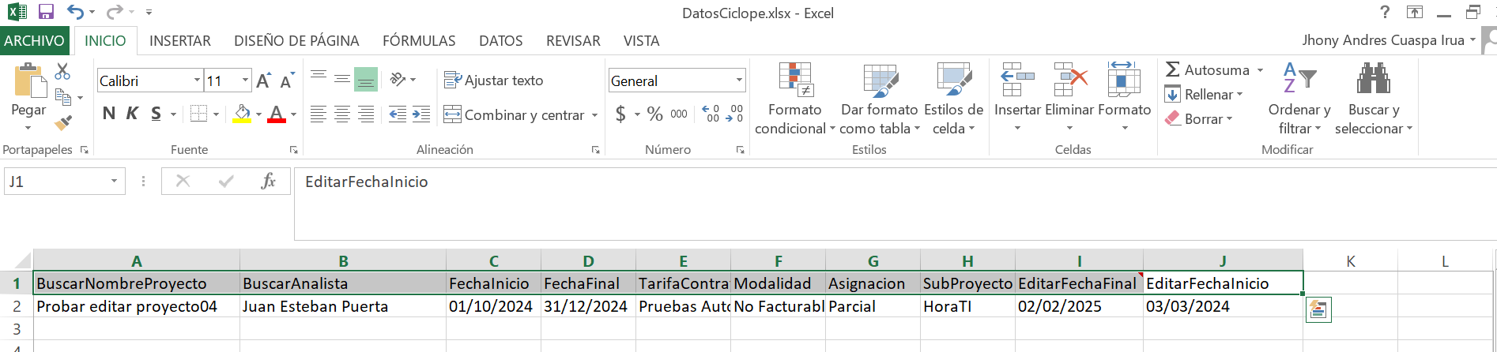

* + 1. **CrearNotas:**  En esta pestaña se encuentra la información necesaria que se debe ingresar para crear una nota, como administrador:
* Nota (Ingresar el contenido de una nota)

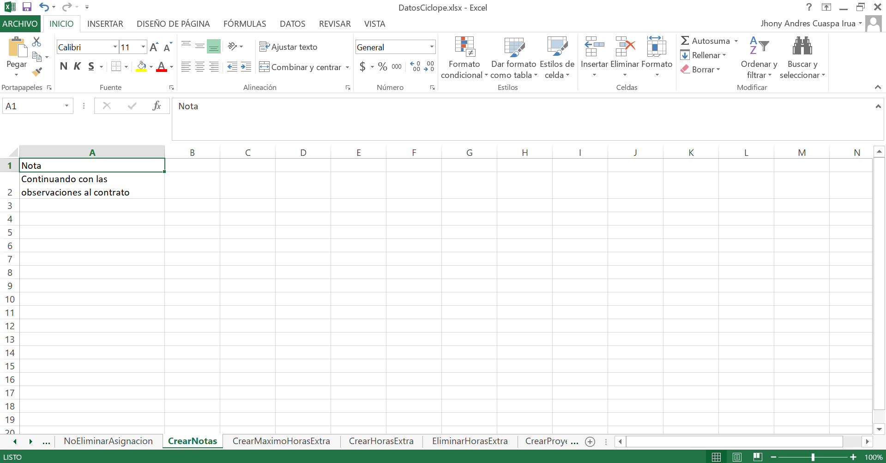

* + 1. **CrearMaximoHorasExtra:**  En esta pestaña se encuentra la información necesaria que se debe ingresar para crear el máximo de horas extra, como administrador:
* HorasMes (Ingresar el máximo de horas mes a registrar)
* HorasSemana (Ingresar el máximo de horas semana a registrar)

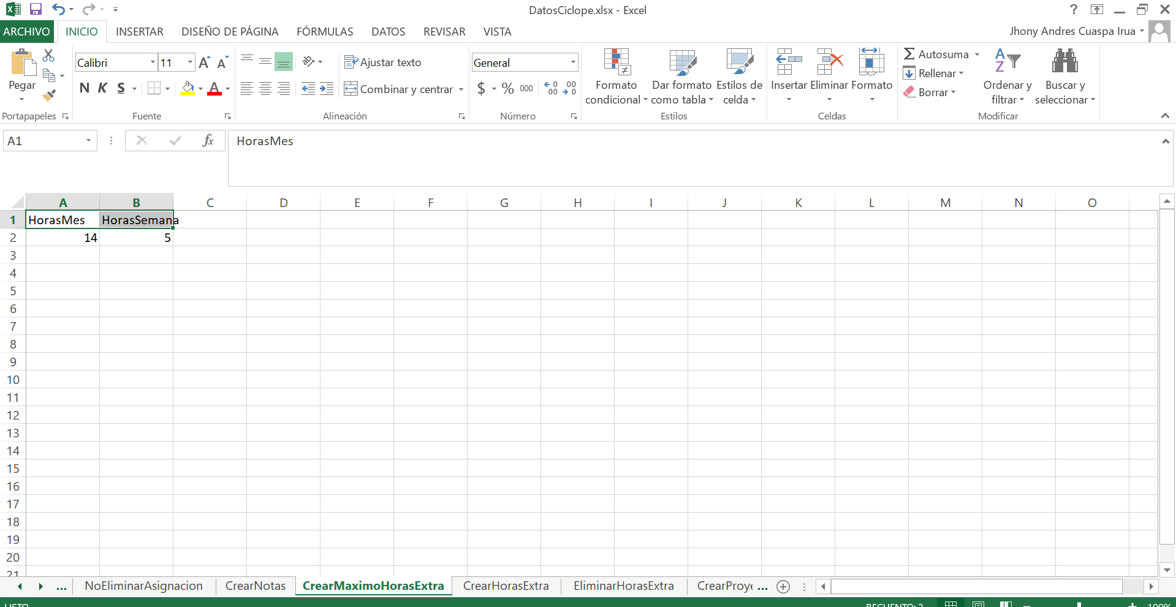

* + 1. **CrearHorasExtra:**  En esta pestaña se encuentra la información necesaria que se debe ingresar para crear una hora extra, como administrador:
* HoraExtra (Ingresar el nombre de la hora extra)
* Estado (Seleccionar el estado en: activo o inactivo)

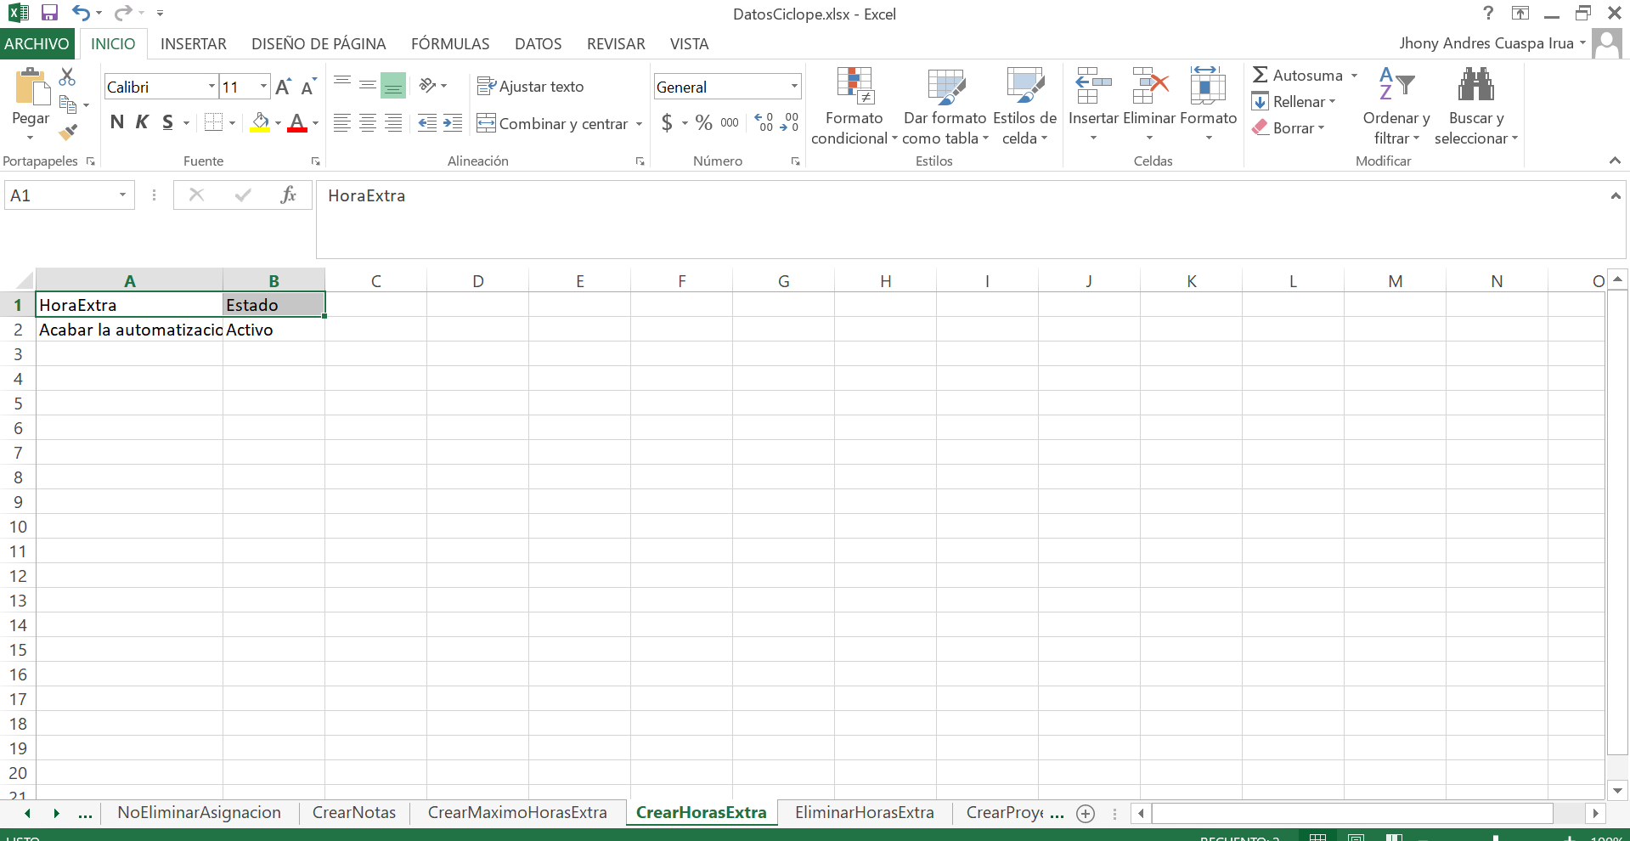

* + 1. **EliminarHorasExtra:**  En esta pestaña se encuentra la información necesaria que se debe ingresar para eliminar una hora extra, como administrador:
* BuscarHoraExtra (Ingresar el nombre de la hora extra a eliminar)

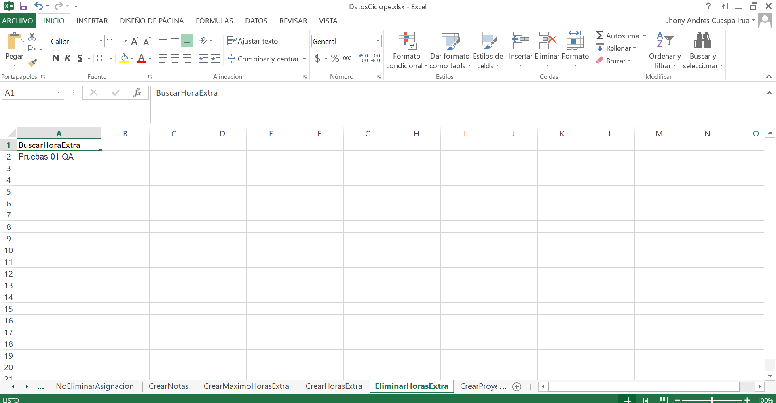

* + 1. **CrearProyecto:**  En esta pestaña se encuentra la información necesaria que se debe ingresar para crear un proyecto, como administrador:
* Nombre
* Cliente (Seleccionar de la lista despegable a un cliente)
* Contrato

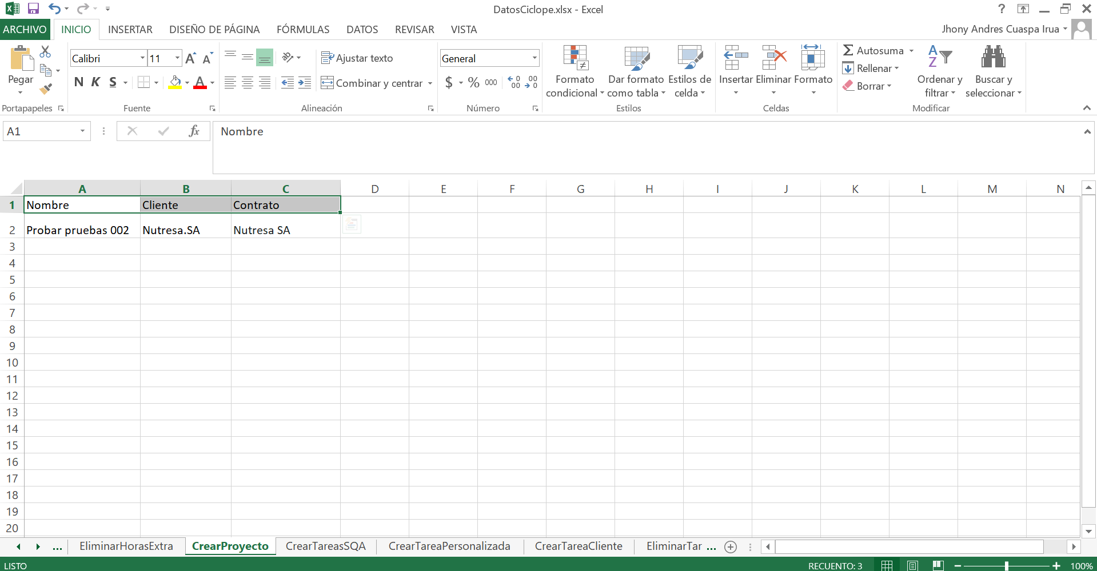

* + 1. **CrearTareaPersonalizada:**  En esta pestaña se encuentra la información necesaria que se debe ingresar para crear una tarea personalizada, como administrador:
* BuscarProyecto (Ingresar nombre del proyecto)
* TareaPersonalizada

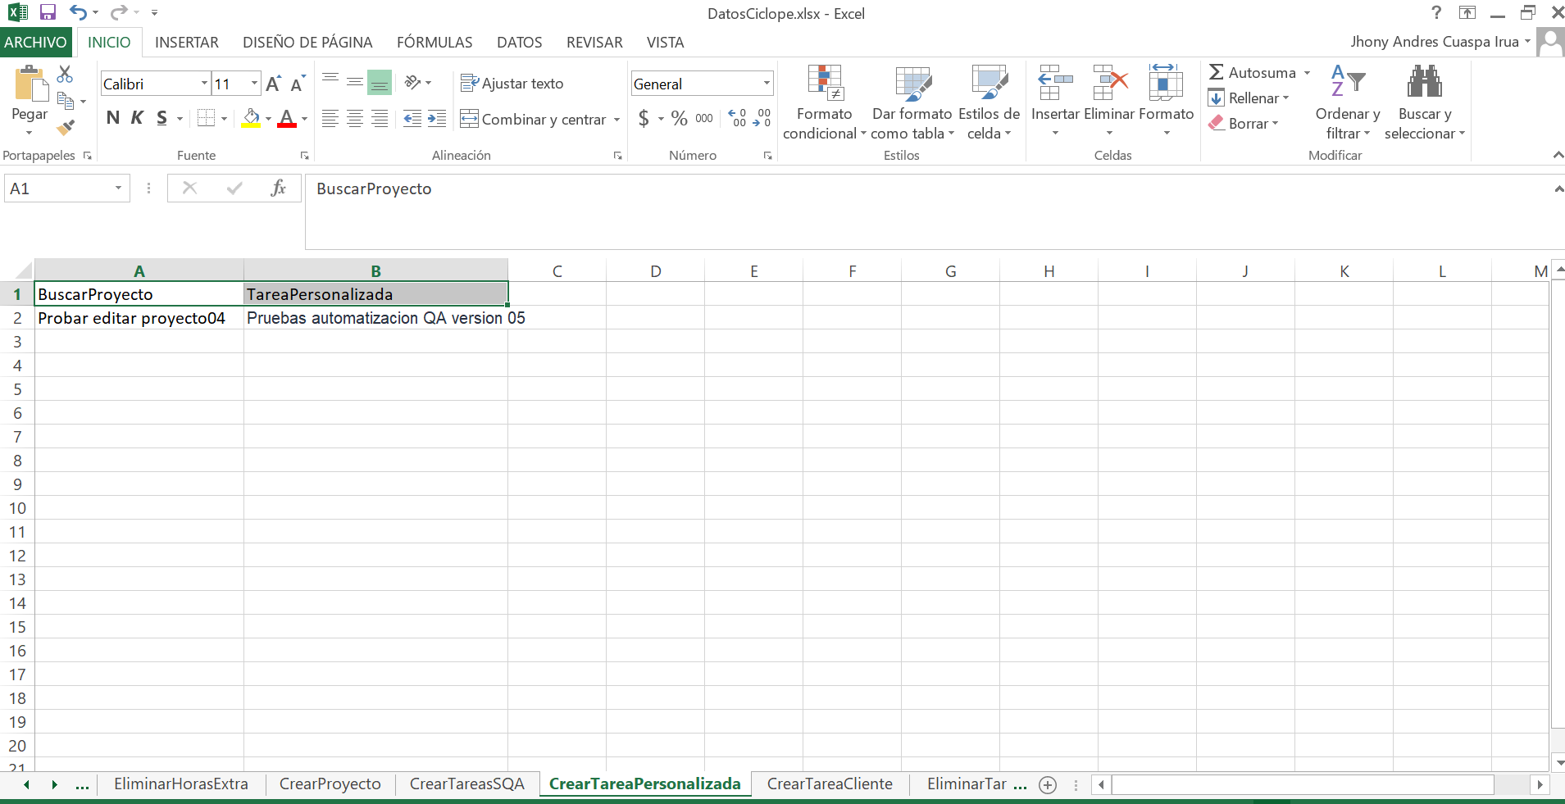

* + 1. **CrearTareaCliente:**  En esta pestaña se encuentra la información necesaria que se debe ingresar para crear una tarea cliente, como administrador:
* BuscarProyecto (Ingresar nombre del proyecto)
* TareaCliente

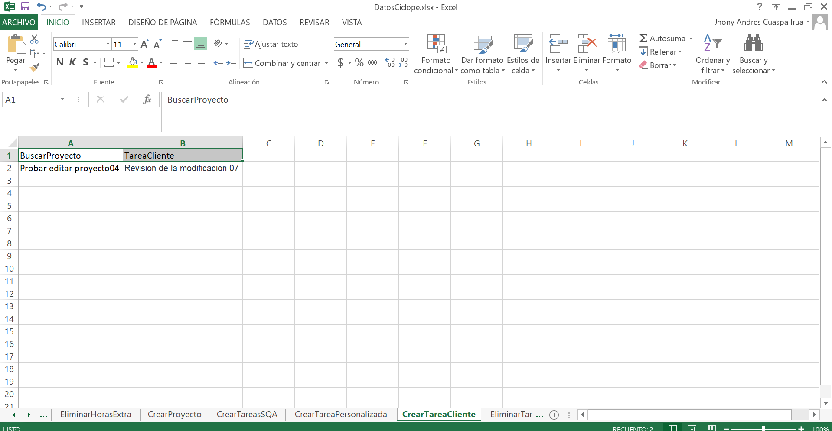

* + 1. **EliminarTareaProyecto:**  En esta pestaña se encuentra la información necesaria que se debe ingresar para eliminar una tarea de un proyecto, como administrador:
* BuscarProyecto (Ingresar nombre del proyecto)
* EliminarTarea (Ingresar el nombre de la tarea para buscar)

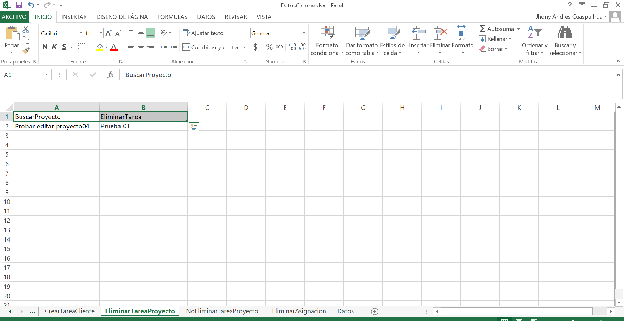

* + 1. **NoEliminarTareaProyecto:**  En esta pestaña se encuentra la información necesaria que se debe ingresar para no eliminar una tarea de un proyecto que tiene una restricción, como administrador:
* BuscarProyecto (Ingresar nombre del proyecto)
* NoEliminarTareaProyecto (Ingresar el nombre de la tarea proyecto para buscar y eliminar)

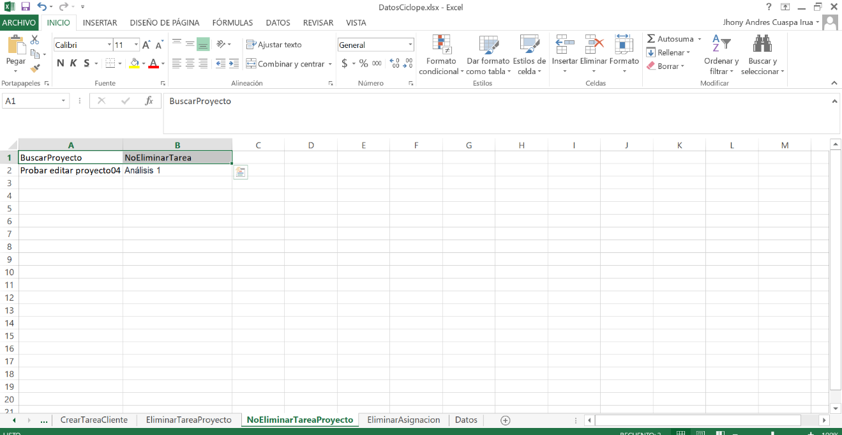

* + 1. **EliminarAsignacion:**  En esta pestaña se encuentra la información necesaria que se debe ingresar para eliminar una asignación de un miembro a un proyecto, como administrador:
* BuscarProyecto (Ingresar nombre del proyecto)
* BuscarMiembro (Ingresar nombre del miembro asignado para eliminar)

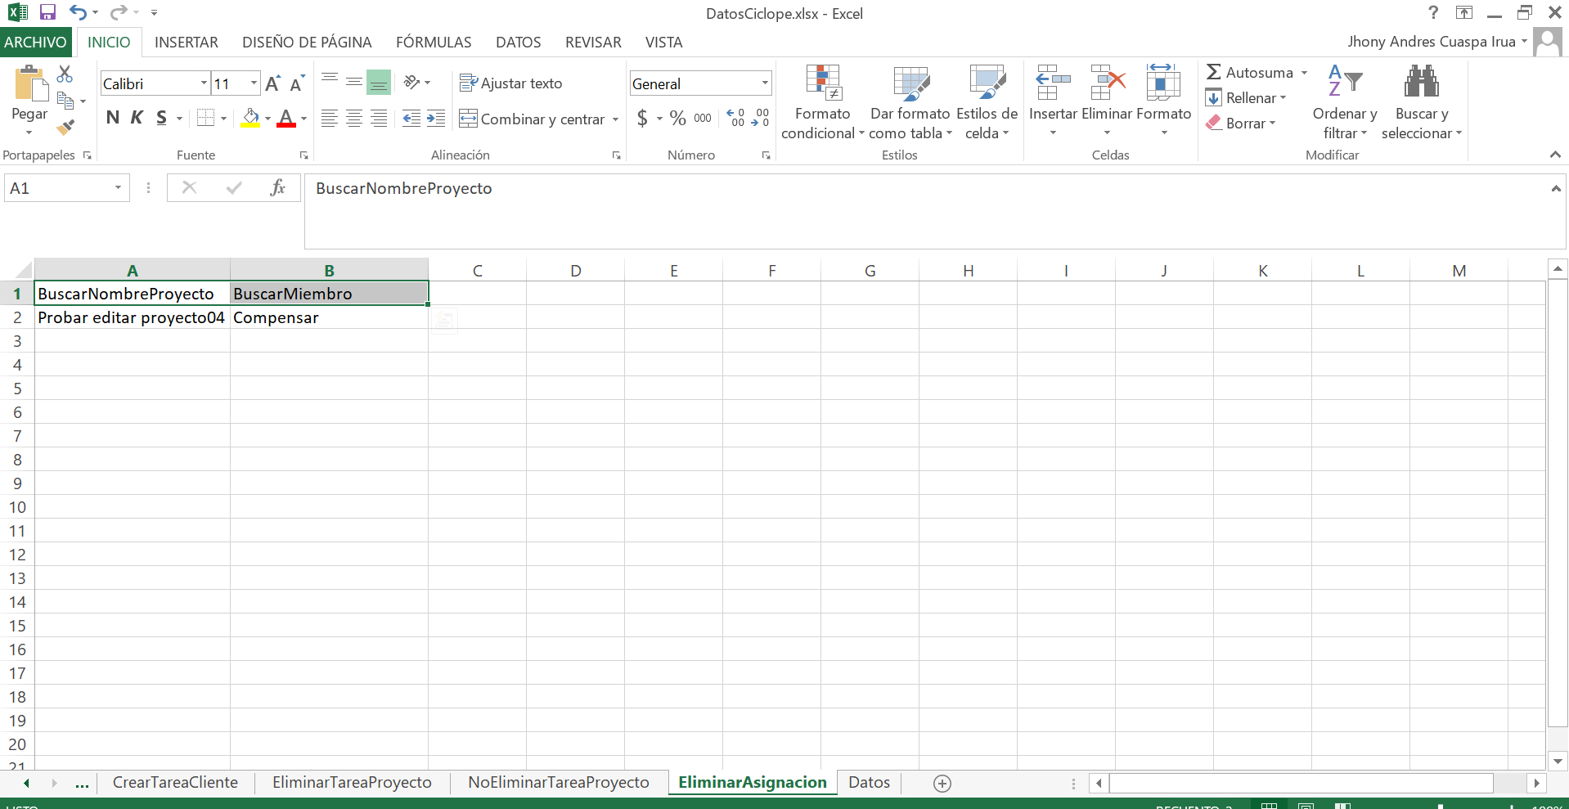

* + 1. **CrearCliente:**  En esta pestaña se encuentra la información necesaria que se debe ingresar para crear un cliente, como administrador:
* Nombre (Ingresar nombre del cliente)
* Correo (Ingresar el correo del cliente)
  + - Contrasena (Ingresar la contraseña para el cliente)
    - RazonSocial (Ingresar la razón social del cliente)
    - Gerente Comercial
    - Gerente Servicio (Ingresar el nombre del gerente de servicio)
    - UnidadNegocio (Ingresar a que unidad de negocio pertenece el cliente)
    - País (Ingresar a que país pertenece el cliente)
    - Departamento (Ingresar el departamento que pertenece el cliente)
    - Ciudad (Ingresar la ciudad que pertenece el cliente)
    - CentroCostosFacturables (Ingresar el valor de costo)
    - CentroCostosSTAFF (Ingresar el valor de costo)
    - CentroCostosNoFacturables (Ingresar el valor de costo)
    - Nit (Ingresar el Nit del cliente)
    - GrupoEmpresarial (Ingresar a que grupo empresarial pertenece el cliente)
    - Redmine (Ingresar el id que el cliente tiene en redmine)
    - TarifaPonderada (Ingresar el valor de la tarifa)
    - NombreContacto (Ingresar el nombre de contacto del cliente)
    - CorreoContacto (Ingresar el correo del contacto del cliente)
    - CargoContacto (Ingresar el cargo del contacto del cliente)
    - EstadoContacto (Ingresar el estado activo e inactivo)

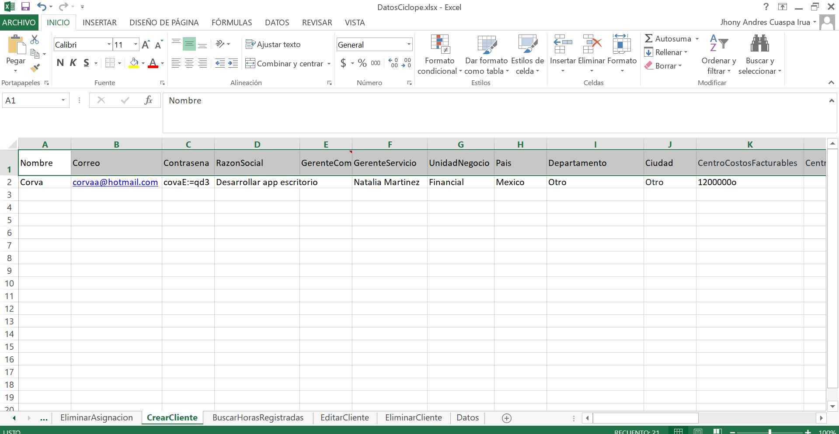

* + 1. **BuscarHorasRegistradas:**  En esta pestaña se encuentra la información necesaria que se debe ingresar para buscar una hora registrada por un analista, como administrador:
* FechaDesde (Ingresar la fecha desde donde se comenzará la búsqueda)
* FechaHasta (Ingresar la fecha hasta donde se pondré el límite de búsqueda)
* Cliente (Ingresar el nombre del cliente)
* Proyecto (Ingresar el nombre del proyecto)
* Tareas (Ingresar el nombre de la tarea)
* Usuario (Ingresar el nombre del analista)
* Modalidad (Ingresar si es facturable o no facturable)
* HorasFacturables (Ingresar si la hora es facturable o no)
* HorasExtra (Ingresar si es o no una hora extra)
* TipoHoraExtra (Ingresar el tipo de hora extra)
* TipoSubtipoHora (Ingresar el nombre del subtipo de hora que registro el analista)

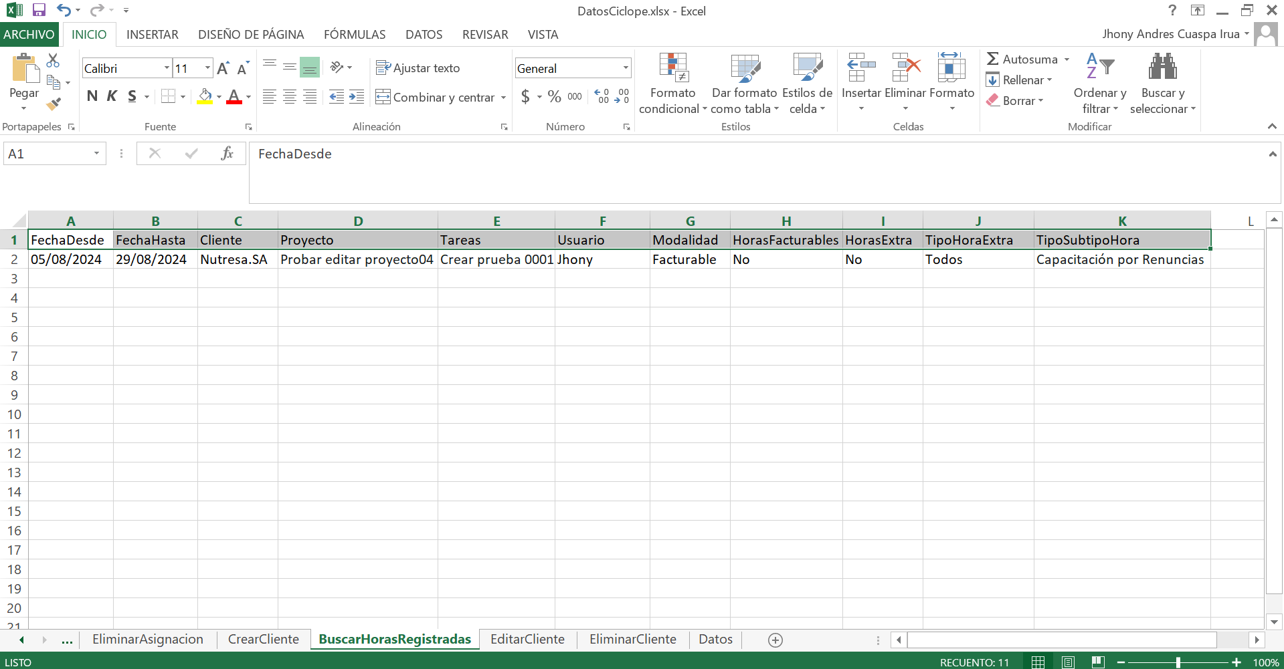

* + 1. **EditarCliente:**  En esta pestaña se encuentra la información necesaria que se debe ingresar para editar un cliente, como administrador:
* BuscarCliente (Ingresar el nombre del cliente para buscar)
* Nombre (Ingresar nombre del cliente a editar)
* Correo (Ingresar el correo del cliente a editar)
  + - RazonSocial (Ingresar la razón social del cliente a editar)
    - Gerente Comercial
    - Gerente Servicio (Ingresar el nombre del gerente de servicio a editar)
    - UnidadNegocio (Ingresar a que unidad de negocio pertenece el cliente para editar)
    - País (Ingresar a que país pertenece el cliente a editar)
    - Departamento (Ingresar el departamento que pertenece el cliente a editar)
    - Ciudad (Ingresar la ciudad que pertenece el cliente a editar)
    - CentroCostosFacturables (Ingresar el valor de costo a editar)
    - CentroCostosSTAFF (Ingresar el valor de costo a editar)
    - CentroCostosNoFacturables (Ingresar el valor de costo a editar)
    - Nit (Ingresar el Nit del cliente a editar)
    - GrupoEmpresarial (Ingresar a que grupo empresarial pertenece el cliente a editar)
    - Redmine (Ingresar el id que el cliente tiene en redmine a editar)
    - TarifaPonderada (Ingresar el valor de la tarifa a editar)
    - NombreContacto (Ingresar el nombre de contacto del cliente a editar)
    - CorreoContacto (Ingresar el correo del contacto del cliente a editar)
    - CargoContacto (Ingresar el cargo del contacto del cliente a editar)
    - EstadoContacto (Ingresar el estado del contacto del cliente a editar)

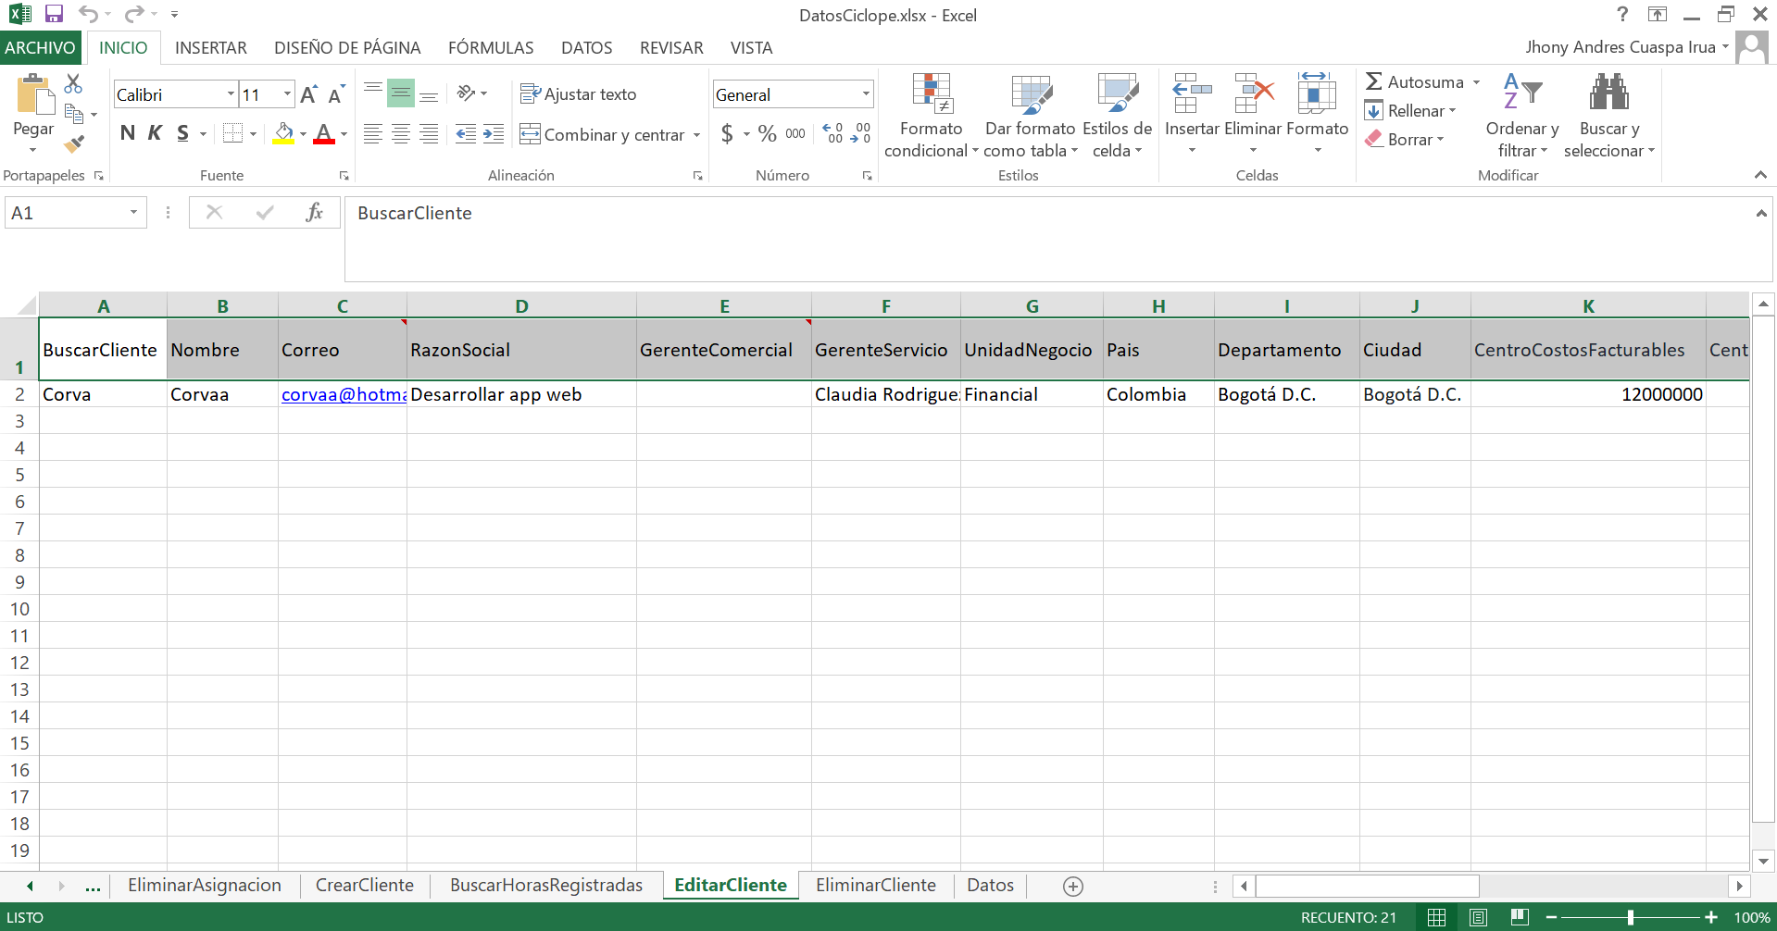

* + 1. **EliminarCliente:**  En esta pestaña se encuentra la información necesaria que se debe ingresar para eliminar un cliente, como administrador:
* BuscarNombreCliente (Ingresar el nombre del cliente a buscar)

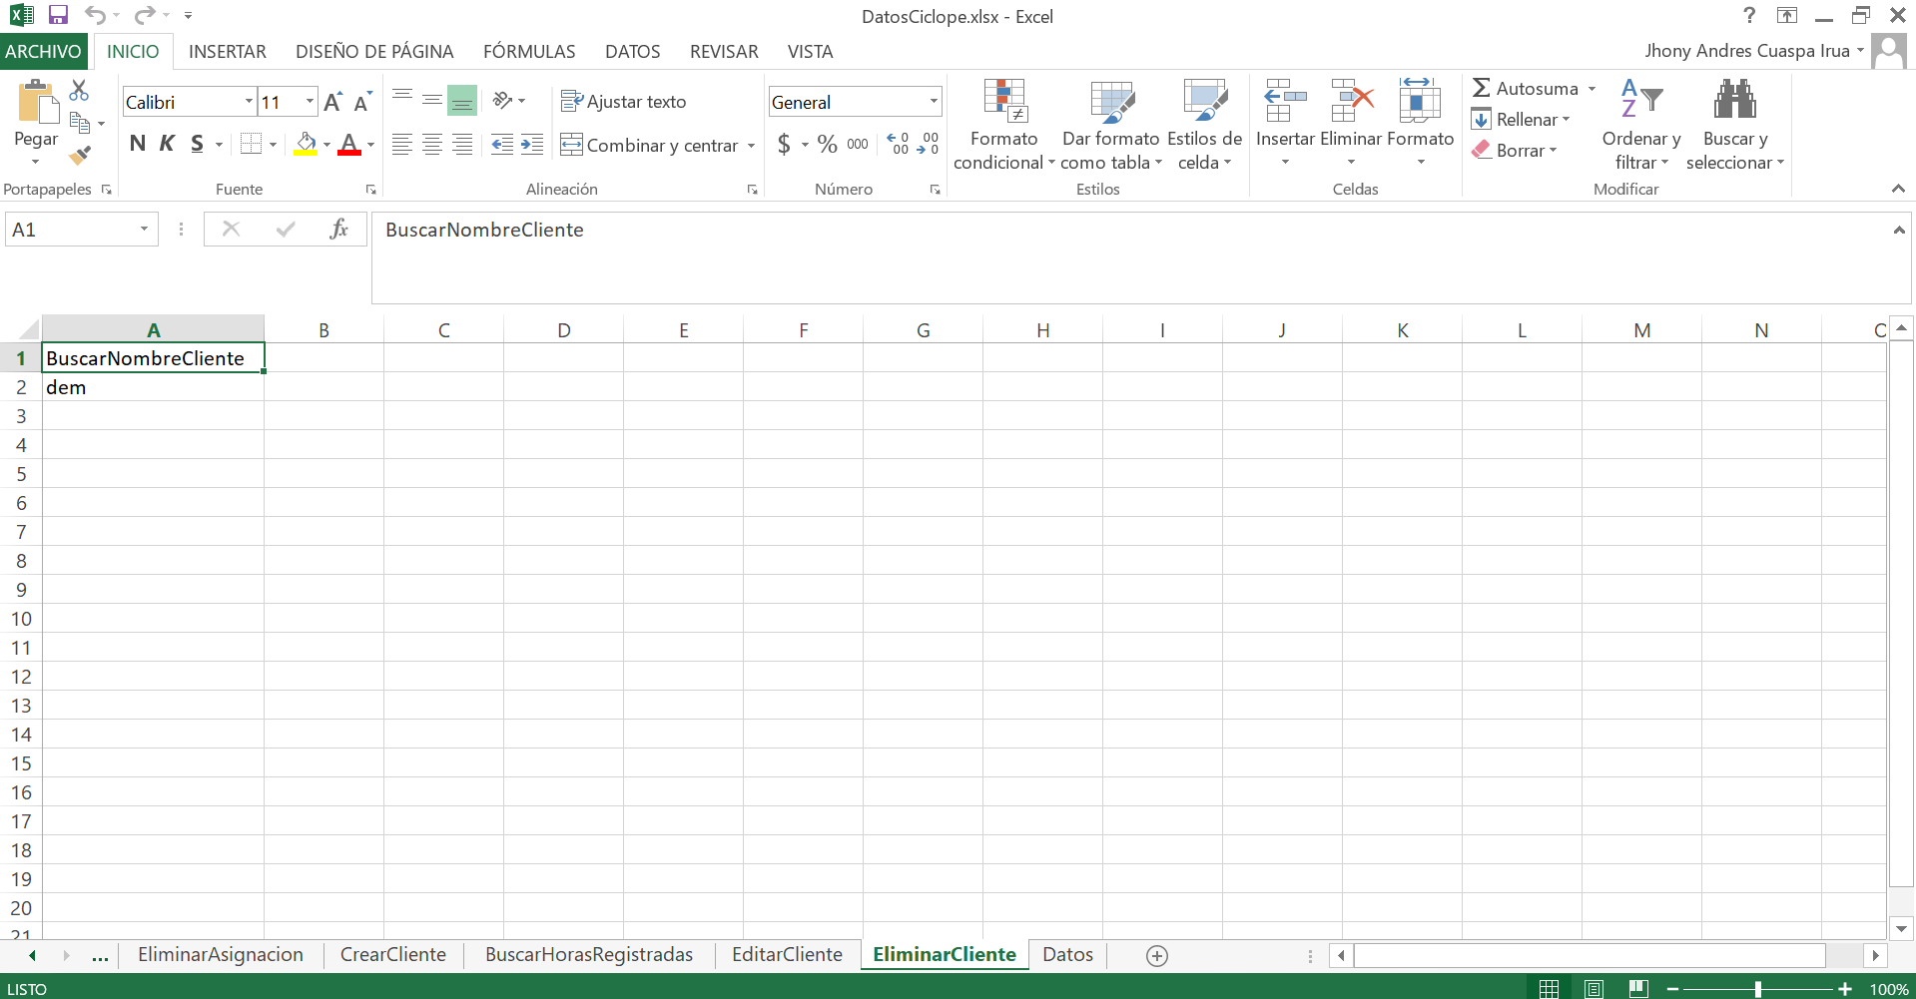

* + 1. **ListarHorasNovedades:**  En esta pestaña se encuentra la información necesaria que se debe ingresar y utilizar para listar una hora novedad y validar si permite o no fechas futuras:
* BuscarHoraNovedad (Ingresar nombre de la hora novedad)

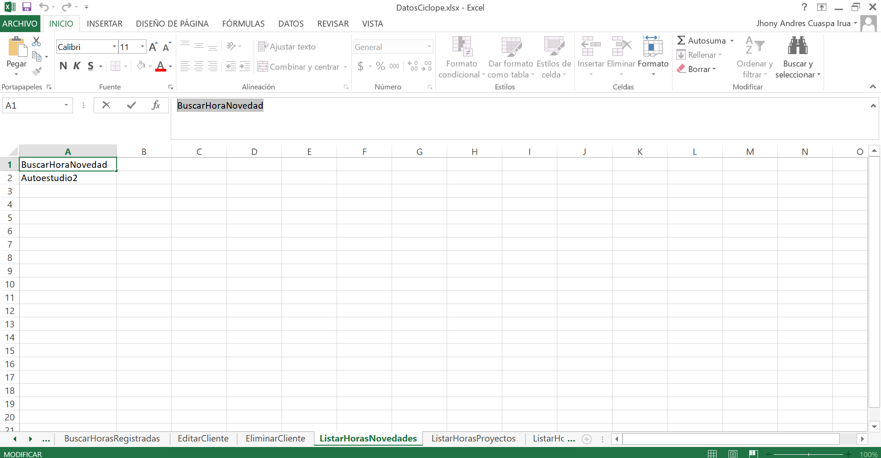

* + 1. **ListarHorasProyectos:**  En esta pestaña se encuentra la información necesaria que se debe ingresar y utilizar para listar una hora novedad y validar si permite o no fechas futuras:
* BuscarHoraProyecto (Ingresar nombre de la hora proyecto)

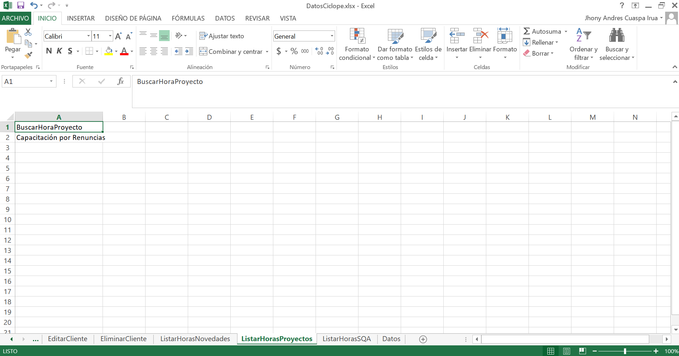

* + 1. **ListarHorasSQA:**  En esta pestaña se encuentra la información necesaria que se debe ingresar y utilizar para listar una hora SQA y validar si permite o no fechas futuras:
* BuscarHoraSQA (Ingresar nombre de la hora SQA)

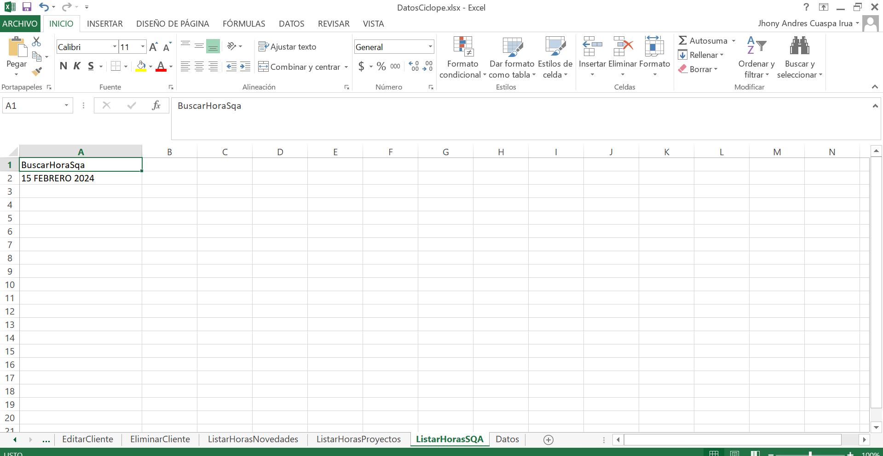

* + 1. **Datos:**  En esta pestaña se encuentra la información necesaria que se debe ingresar y utilizar para crear todas las listas despegables que tiene cada pestaña:
* TareasEstandar/Orden (Crear la lista despegable de orden de una tarea estándar)
* Estado (Crear la lista despegable del estado)
* Tipo de Contrato (Crear la lista despegable del tipo de contrato)
* Estado Contrato (Crear la lista despegable del estado de un contrato)
* NombreCliente (Crear la lista despegable de los diferentes clientes)
* NombreAnalista (Crear la lista despegable de los analistas)
* TarifaContrato (Crear la lista despegable de las tarifas de un contrato)
* Modalidad (Crear la lista despegable de la modalidad)
* Asignacion (Crear la lista despegable de la asignación)
* Gerente de servicio (Crear la lista despegable de gerente de servicio)
* Unidad de negocio (Crear la lista despegable de la unidad de negocio)
* País (Crear la lista despegable del país)
* Departamento (Crear la lista despegable del departamento)
* Requiere aprobación del GS (Crear la lista despegable para si o no requiere)
* Cliente buscar HR (Crear la lista despegable para buscar un cliente de las horas registradas)
* Buscar Modalidad HR (Crear la lista despegable para buscar la modalidad de las horas registradas)
* Buscar Horas Facturables HR (Crear la lista despegable para buscar si o no sea horas facturables de las horas registradas)
* Buscar Horas Extras HR (Crear la lista despegable para buscar si o no sea horas extras de las horas registradas)
* Tipo Hora Extra (Crear la lista despegable para buscar que tipo de hora extra tiene una hora registrada)

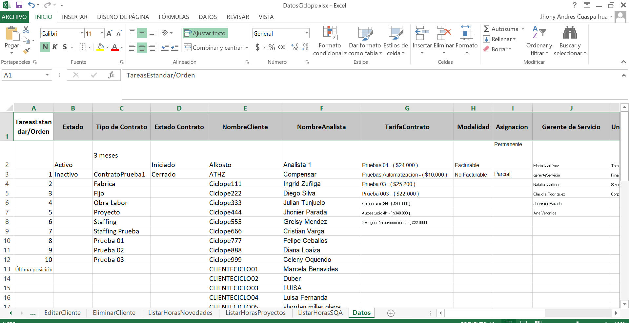

# Configuración de Ejecución

# Reporte de ejecución

1. Una vez termine la ejecución de las pruebas el sistema genera automáticamente el informe de la ejecución en un archivo HTML. Lo puede abrir el archivo desde la carpeta raíz del proyecto y damos doble click en la carpeta Target.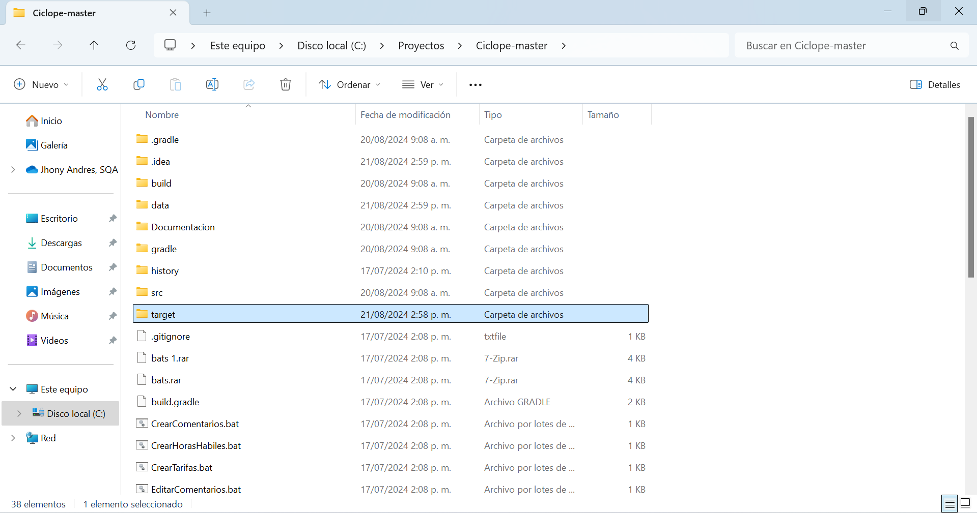
2. En la carpeta “Target”, damos dobles click en la carpeta “site”

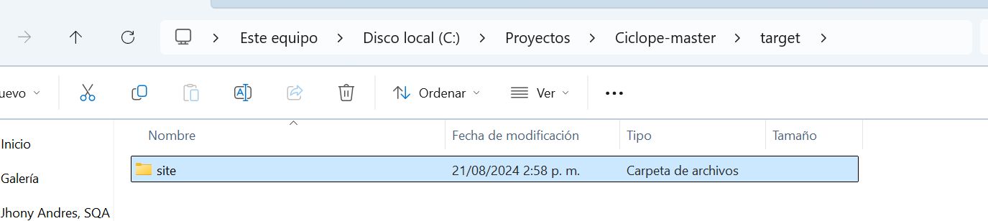

1. En la carpeta “site”, damos dobles click en la carpeta “serenity”

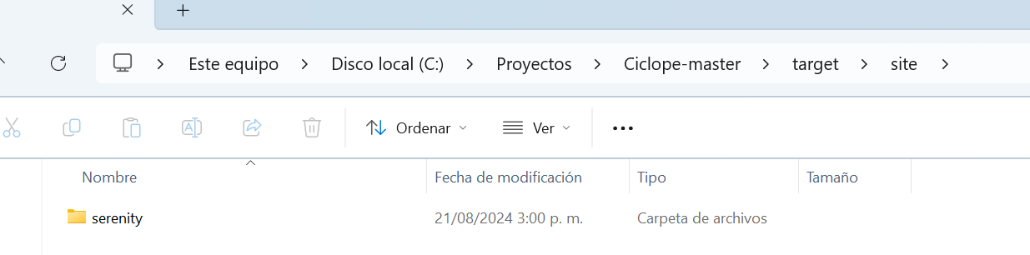

1. En la carpeta “serenity” vamos al buscador e ingresamos “index” y damos doble click en el archivo con fecha de ejecución más reciente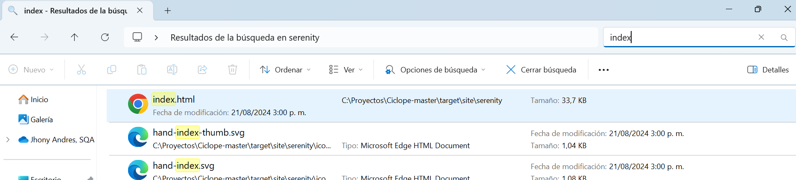
2. Luego de abrir el informe el sistema nos muestra la siguiente ventana

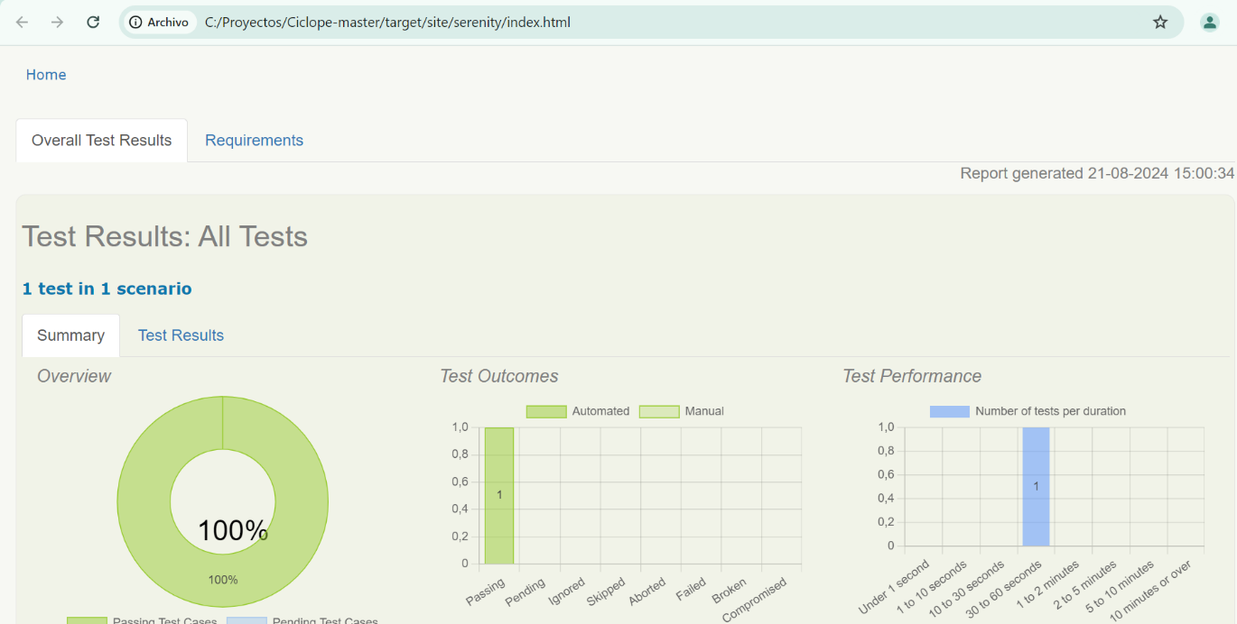

1. Análisis de Reporte Serenity.

Al momento que se despliega el reporte, se muestra de inicio la siguiente pantalla, en donde encontramos, el resumen de los resultados obtenidos:

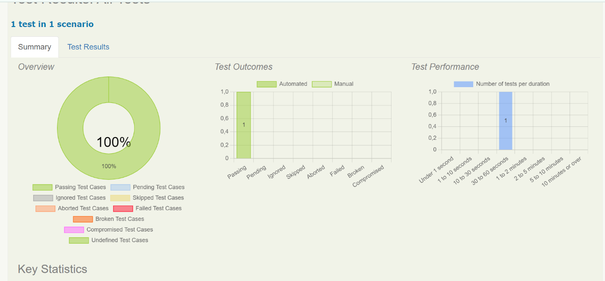

En este dashboard se muestra, la cantidad de casos ejecutados, y dependiendo de los resultados obtenidos les asigna un estado, los cuales pueden ser:

* **Passing:** Ejecutado exitosamente.
* **Pending:** Hace referencia a los casos que se seleccionaron para no ejecutarse.
* **Ignored:** Casos pasados por alto.
* **Skipped:** Casos los cuales fueron omitidos.
* **Aborted:** Casos que fueron abortados (fueron interrumpidos).
* **Failed:** Casos en los que alguna de las aserciones tomadas, no resultaron exitosas.
* **Broken:** Casos en los cuales se muestra una excepción, en las cuales se resalta, que alguno de los archivos de data se encuentre abierto, o que los datos de base de datos están incorrectos.
* **Compromised:** Casos comprometidos. En este estado no se deberían evidenciar casos activos.

1. Para ver los tiempos de ejecución desplace el scroll hacia abajo, y se observará el tiempo que se tarda en correr todos los casos que se tenían con estado “Ejecutar” y el tiempo promedio de respuesta.

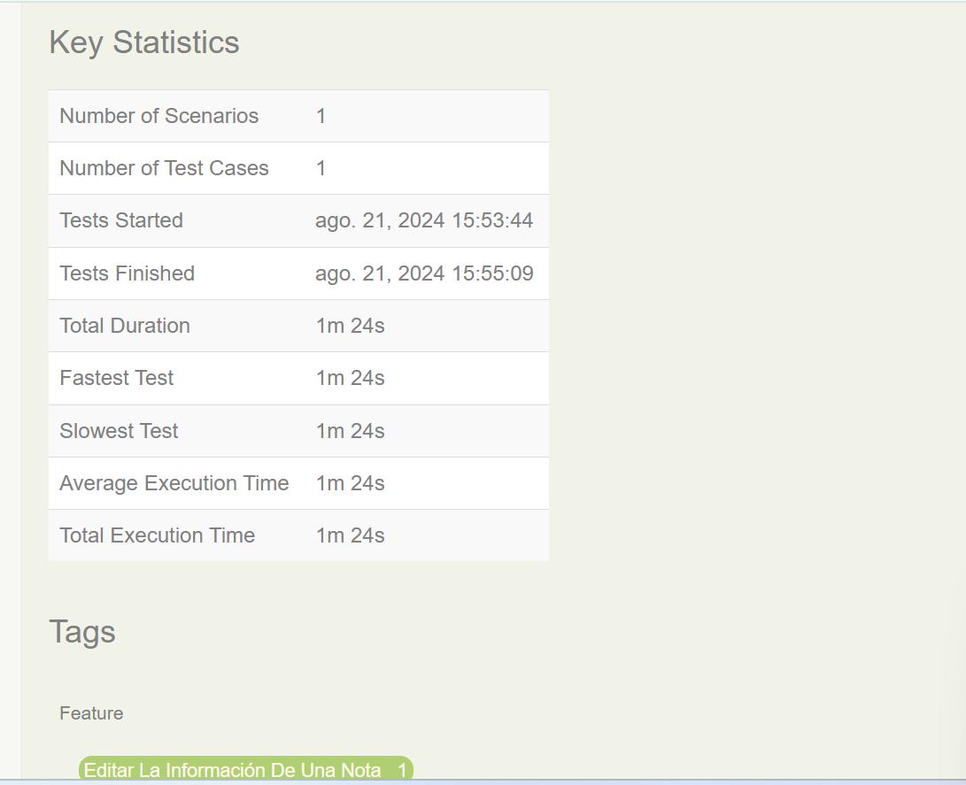

1. Para verificar los resultados de la ejecución de una automatización, seda click en Test Results y luego en el enlace de la **columna Scenario**, asi:

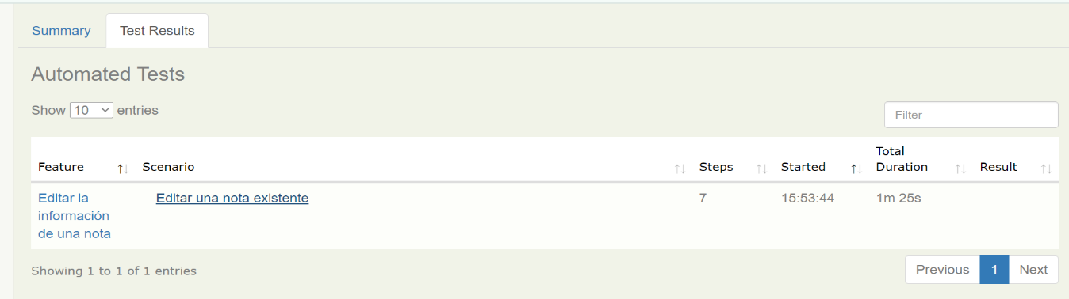

1. Luego, el sistema muestra las evidencias tomadas en la ejecución de la automatización

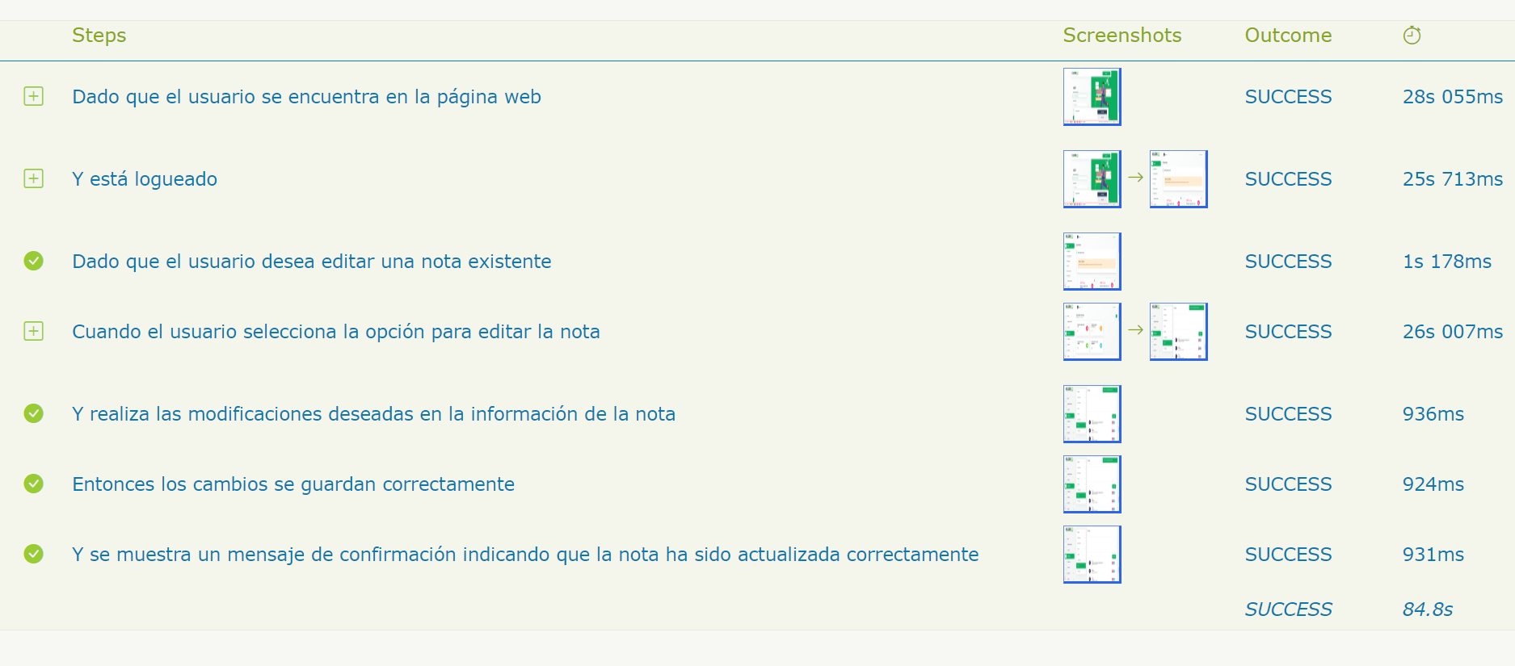

**Tags:** Identifica las diferentes características o escenarios a ejecutar, en donde los de color azul se refieren a aquellos que su estado es el de “No ejecutar” o se encuentran pendientes. En el caso de los tags color verde el estado de ejecución fue exitoso.

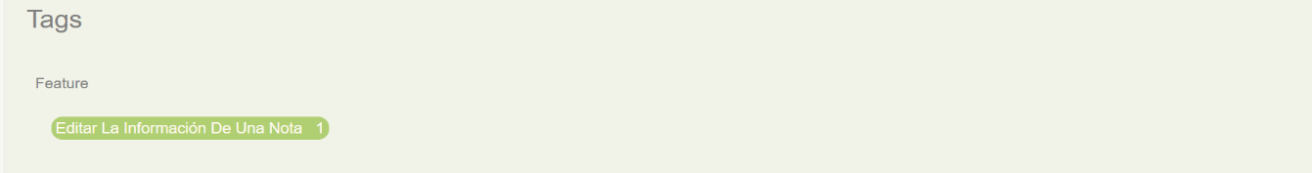

# Histórico de Versiones

|  |  |  |  |
| --- | --- | --- | --- |
| **MODIFICADO POR** | **VERSIÓN** | **FECHA** | **DESCRIPCIÓN** |
| Jhony Andrés Cuaspa Irua | 1.0 | 2024/08/15 | Creación de documento. |

# Anexo 1

Prerrequisitos de instalación

Antes de iniciar con la ejecución o mantenimiento a la automatización, debes tener instalado en tu equipo lo siguiente.

* Descargar e instalar JDK, disponible aquí: https://www.oracle.com/co/java/technologies/javase/jdk11-archive-downloads.html
* Instalar Gradle. Para la instalación de este programa, debes modificar variables de entorno.

A continuación, una guía para la instalación:

Instalación de Java

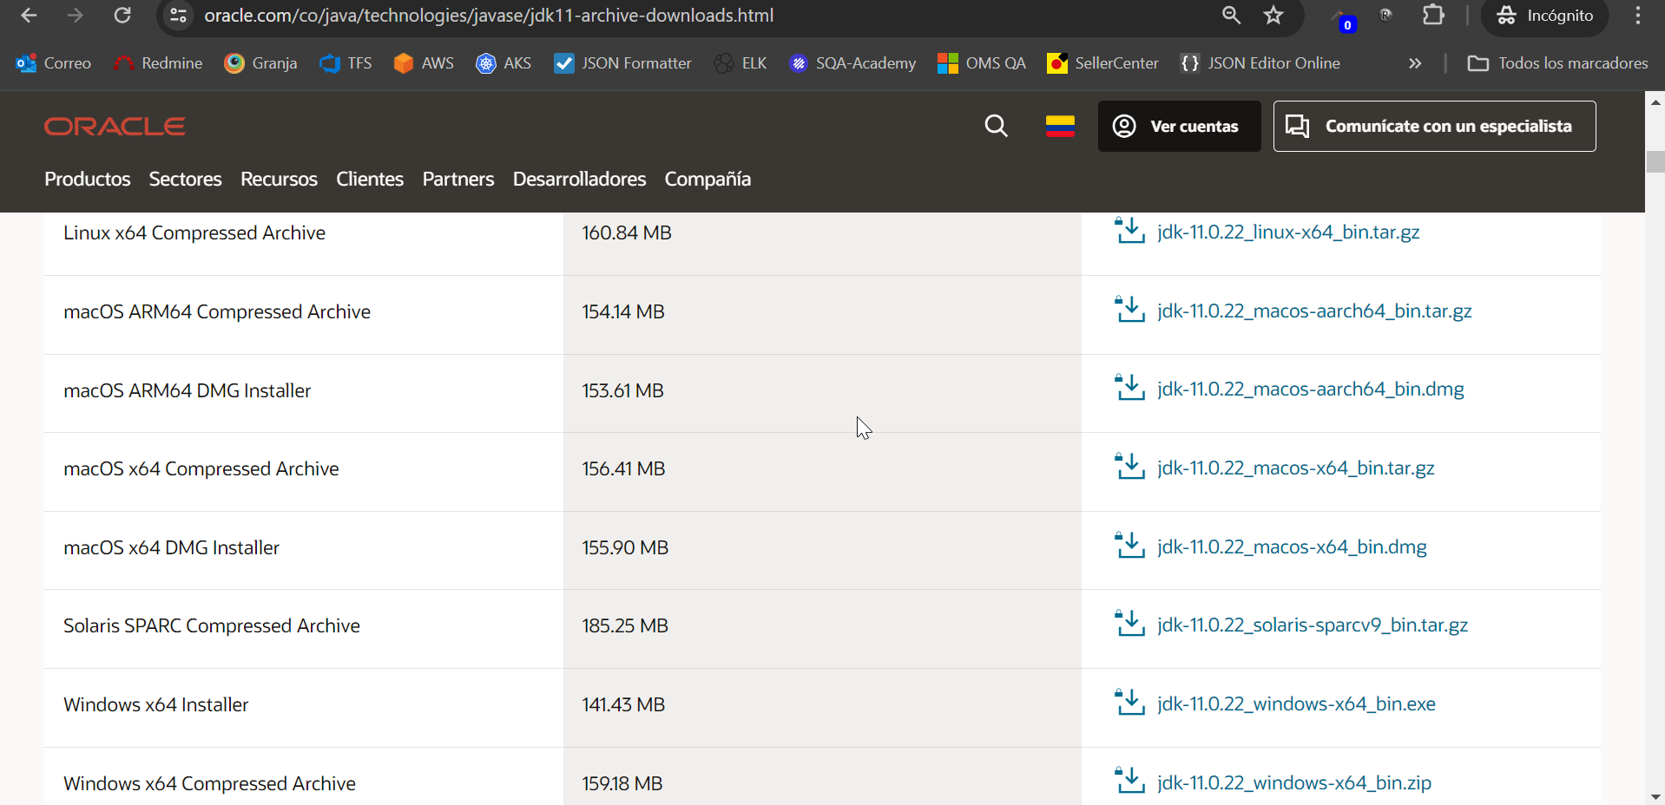Descargar el jdk de la página oficial de Oracle para windows x 64 o windows x 86

Acepte términos y condiciones de click en descarga jdk.

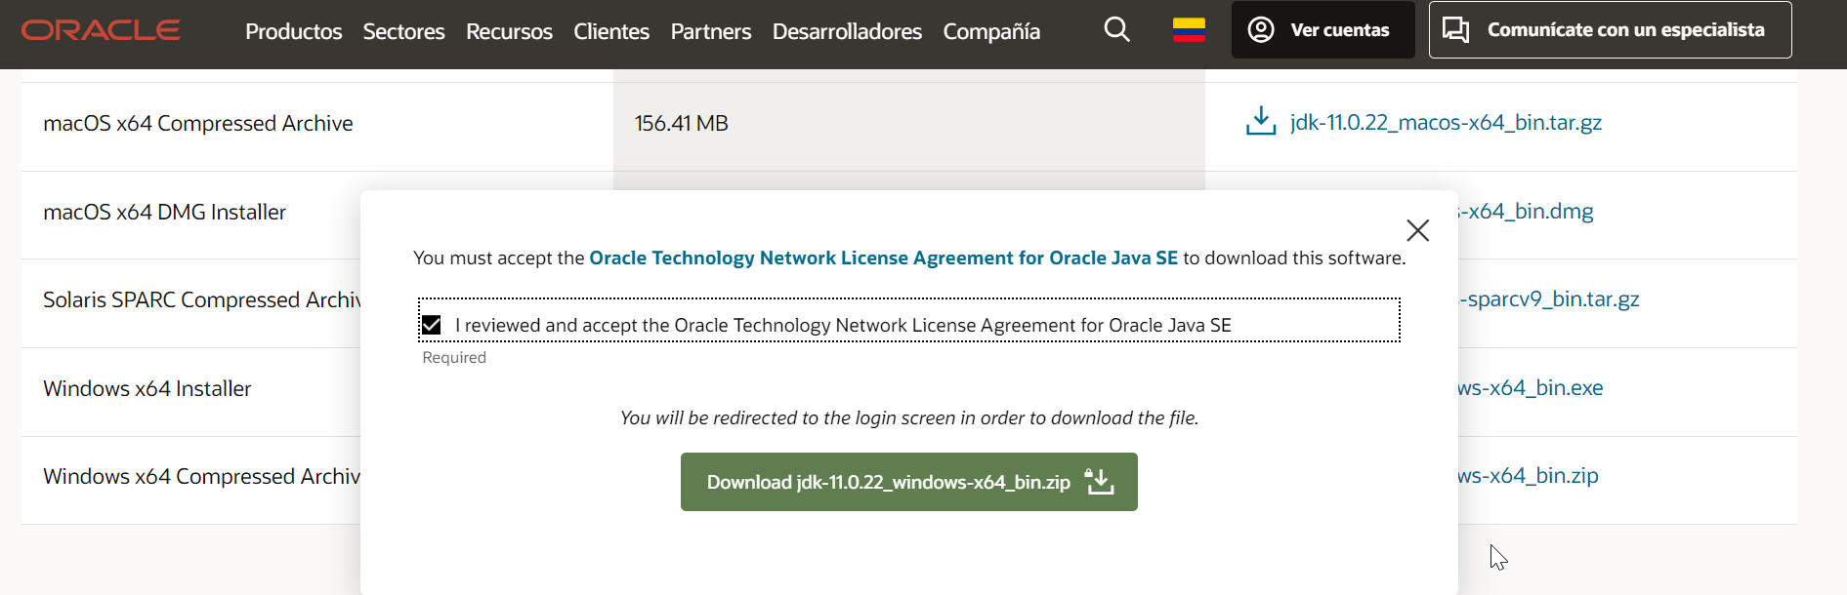

Inicie sesión en cuenta de Oracle en caso de no tenerla debe crearla previamente

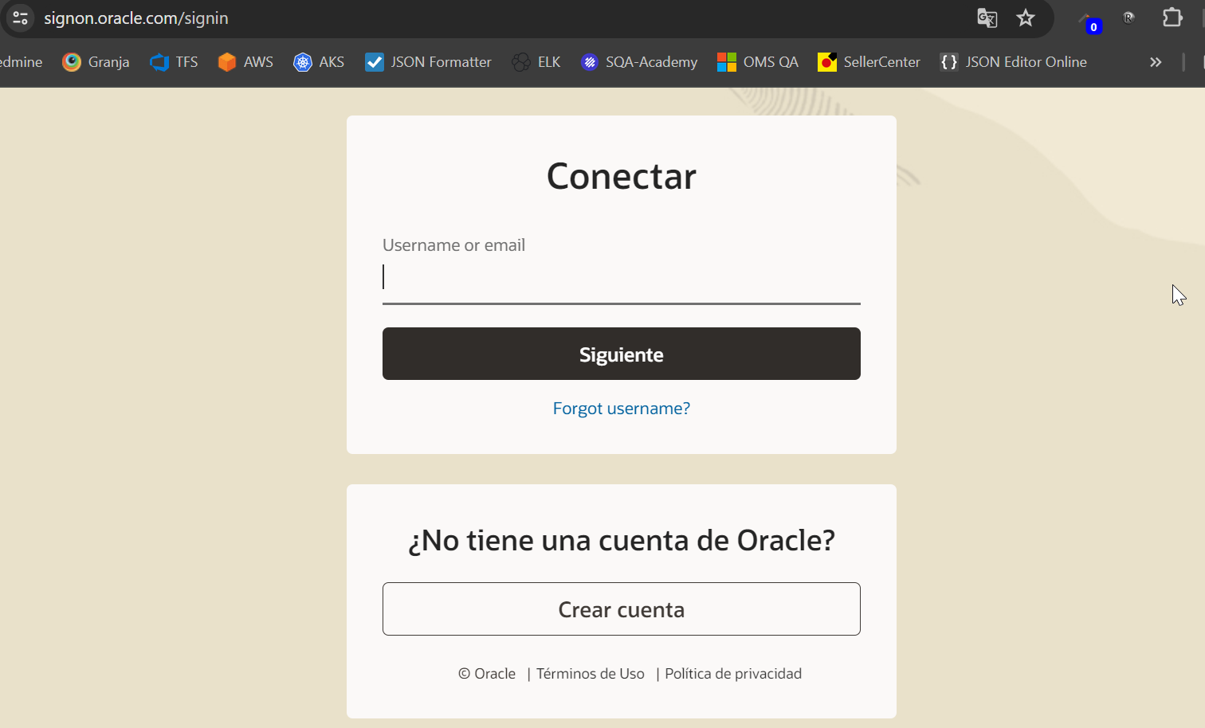

Se procede a descargar el JDK

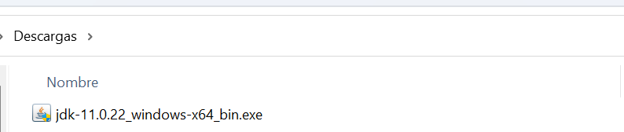

Instalación del Jdk

Una vez descargado el JDK, se procede a ejecutar como administrador y se inicia la instalación.

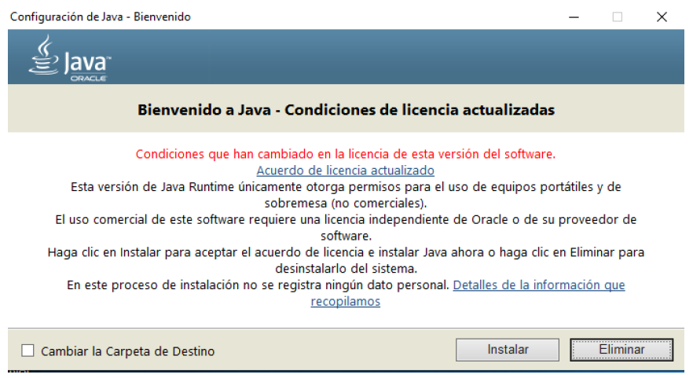

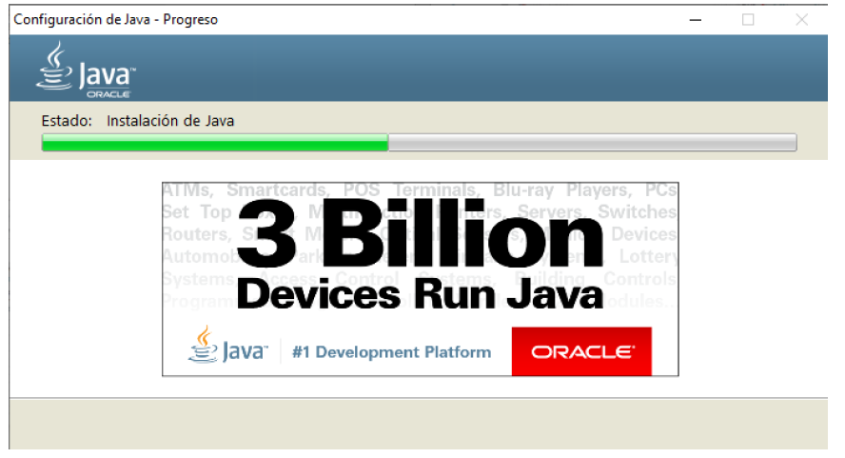

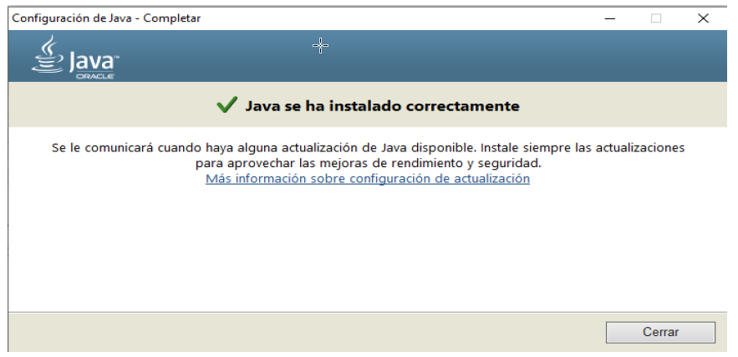

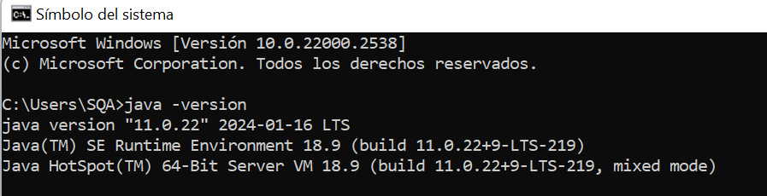

Instalación Gradle

Descargue Gradle de la página oficial y elija la opción solo binario.

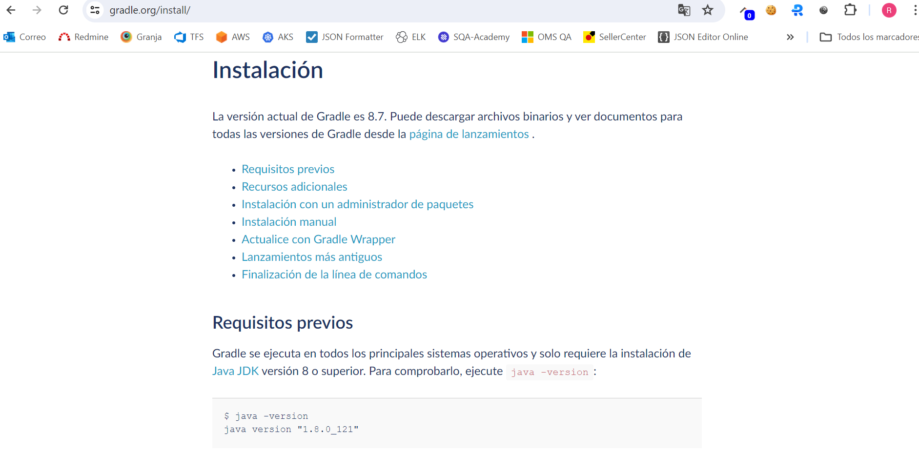

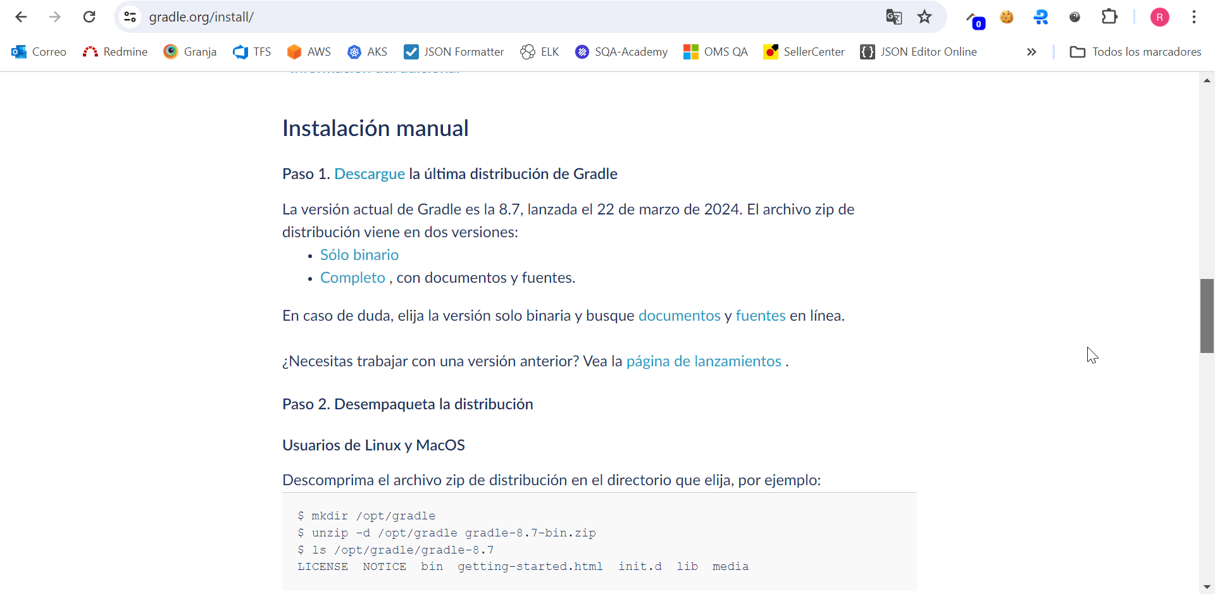

Una vez descargado se descomprime, se corta y se pega la carpeta Gradle en el Disco local c.

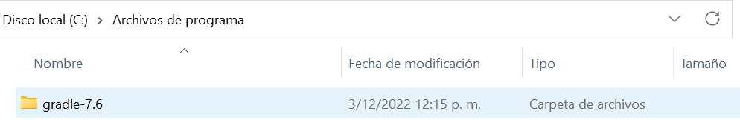

Una vez dentro de la carpeta Gradle 7.0.2, se abre la carpeta bin y copiamos la ruta.

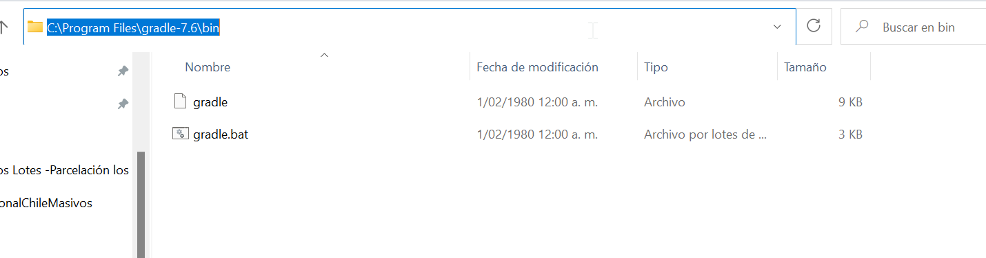

Seguidamente abrimos Panel de control, Sistema y buscamos Configuración avanzada del sistema, configuración, variables de entorno, Path y pegamos la ruta de la carpeta Gradle y aceptar.

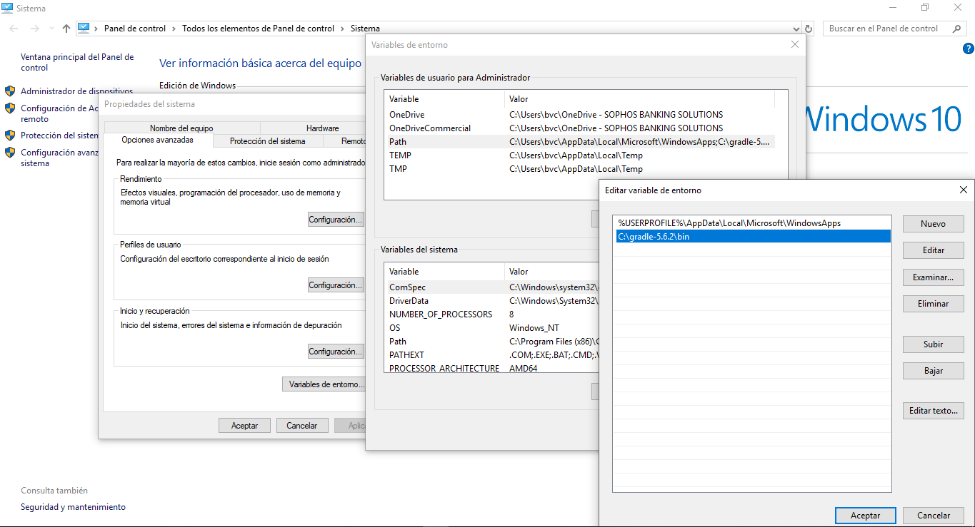

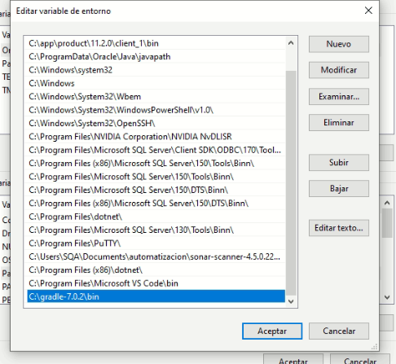

Seguidamente abrimos la consola con cmd y digitamos la siguiente línea de comando: gradle –v damos enter. Quedará configurado gradle.

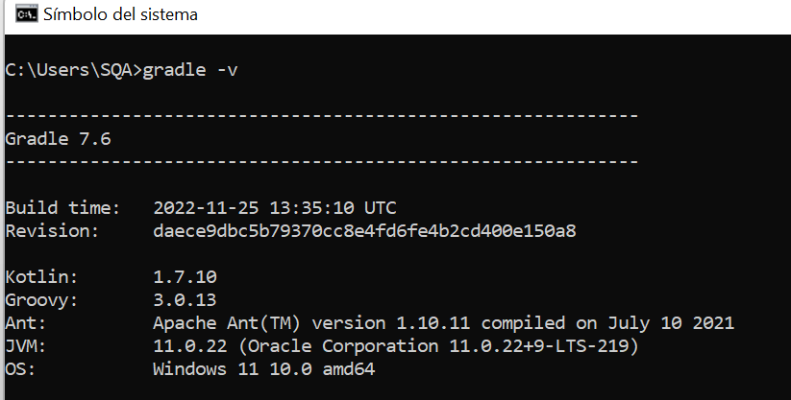

Repasemos los pasos

* + Se descomprime Gradle en la unidad C: y renombramos la carpeta extraída como gradle.
  + Se instala el programa JDK y queda guardado en C:\Program Files\Java
  + Se ingresa al Panel de Control -> Sistema -> Configuración avanzada del sistema -> Variables de entorno … o ejecutar el comando sysdm.cpl -> Opciones avanzadas -> Variables de entorno …
  + En el "Valor de la variable" –sin borrar lo que ya hay– añadir al final de un punto y coma ";" seguido de la ruta donde se encuentre el archivo javac.exe. Por ejemplo: Se añade C:\gradle\bin y C:\Program Files\Java\jdk-11 a la variable PATH y se añade

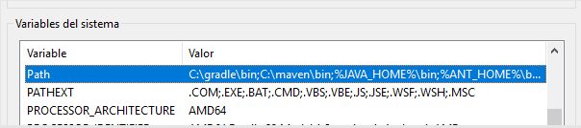

* Para verificar los resultados, se abre una consola con el comando cmd, se ingresa el siguiente comando: > gradle -v

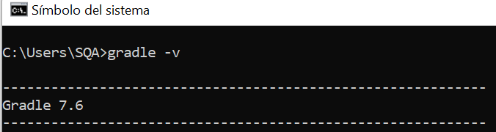

* Luego, escribimos el siguiente comando para verificar JDK: > javac -version

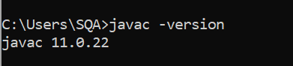

Instalación IntelliJ (opcional)

Para el caso que se requiera instalar el IDE de desarrollo utilizado IntelliJ (solo para realizar cambios en el código), se deben realizar los siguientes pasos:

<https://www.jetbrains.com/es-es/idea/download/#section=windows>

Descargue IntelliJ de la Pagina escogemos el sistema operativo Windows y descargamos la Community. Se debe descargar el Jdk si vas a trabajar con Eclipse o IntelliJ tal como se explica al inicio del manual

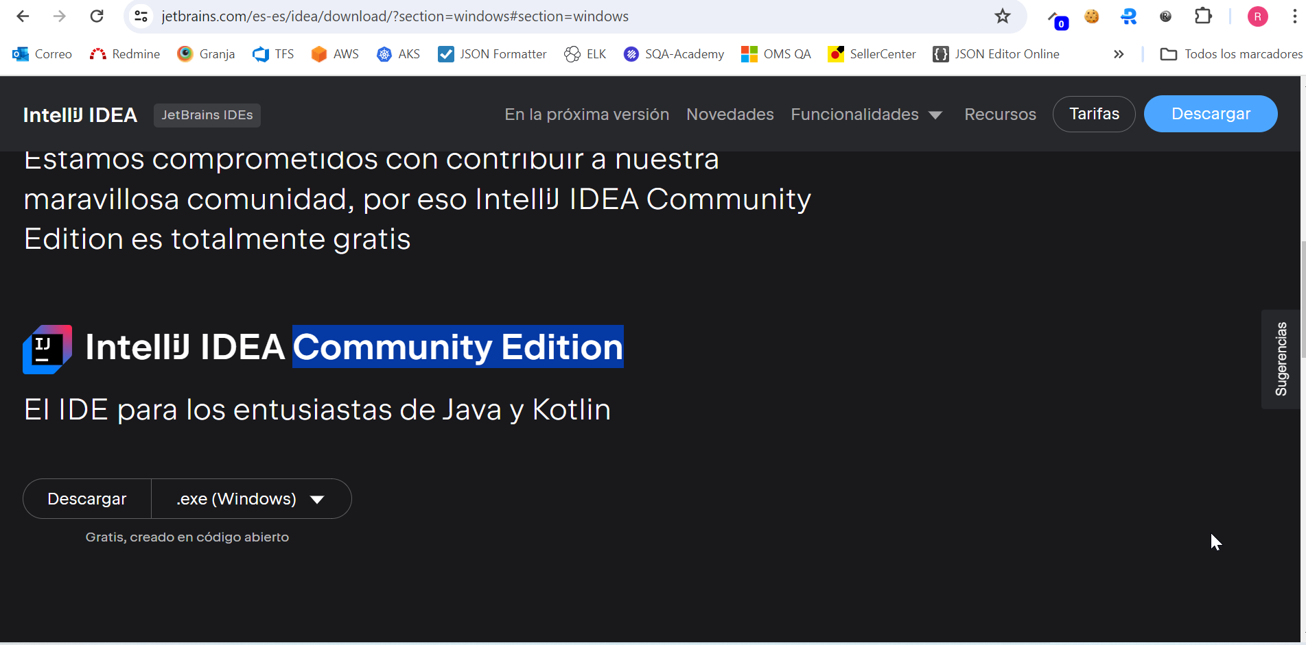

Después de descargado lo Ejecutamos como Administrador

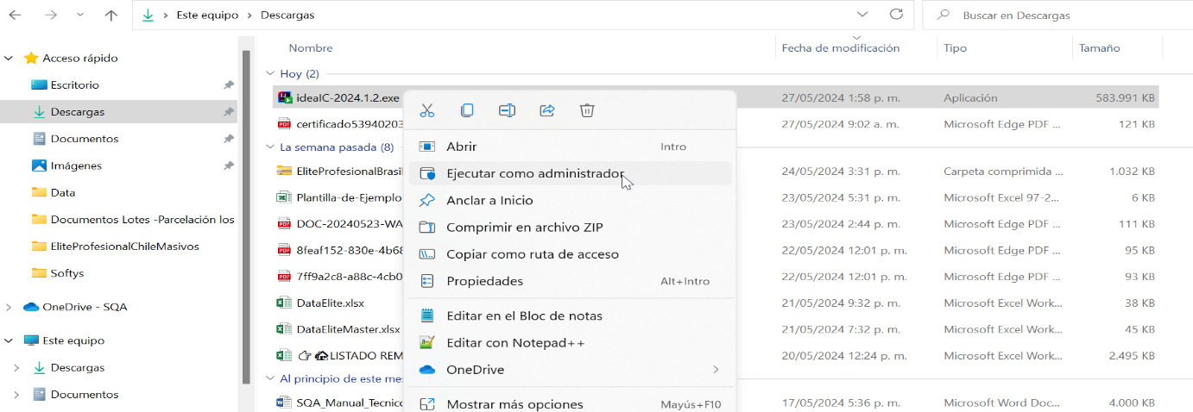

Damos clic en Next

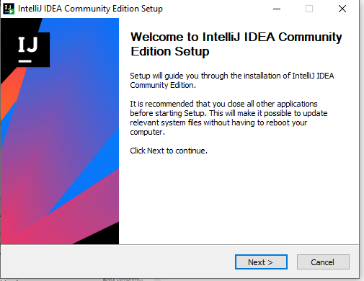

Escogemos la ruta en que queremos que quede instalado y clic en Next

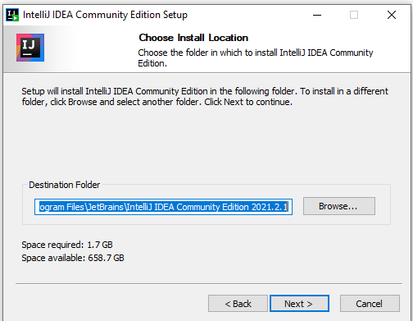

Marcamos la casilla crear icono en el escritorio damos clic en next

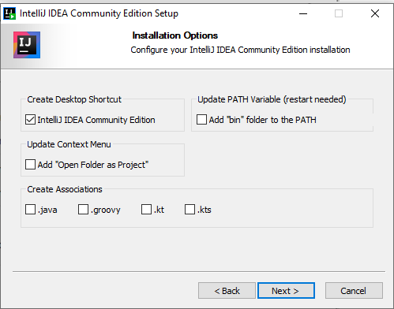

Inicia la instalación

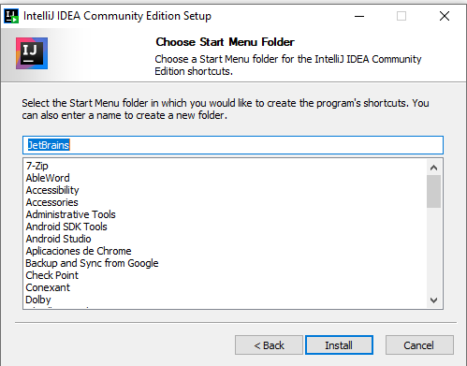

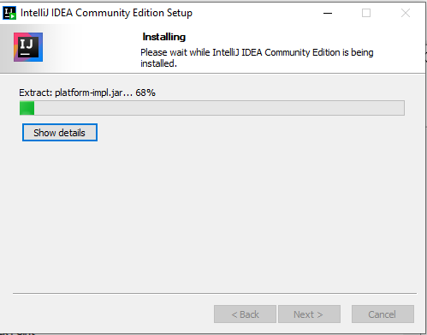

Damos clic en Finish

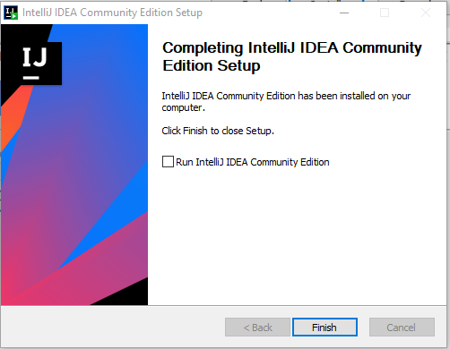

Después de finalizada la instalación nos queda un Icono en el escritorio, damos doble clic se nos abre inteliJ y podemos iniciar a crear un proyecto.

Ingrese a IntelliJ y verifique que le permite crear un nuevo proyecto gradle o proceda a importar el proyecto que se desea modificar.

